ОТЧЕТ
по самообследованию
МБОУ «ООШ №39»
за 2017 год

Аналитическая часть
1.Общие сведения об организации
Муниципальное бюджетное общеобразовательное учреждение
«Основная общеобразовательная школа №39»
МБОУ «ООШ №39»
650052 г.Кемерово ул.В.Толстикова,д.1
Эл.адрес: kemmou39-2009@yandex.ru
Телефон: 61-36-17, 61-32-63
ИНН: 4210005267
КПП: 420501001
ОГРН 1034205004998
Лицензия на образовательную деятельность от 24.08.2016г. 42ЛО1 № 0003358
Свидетельство о государственной аккредитации от 23.11.2011 42АА № 000646
РЕЖИМ РАБОТЫ МБОУ "ООШ № 39"
ПН - ПТ с 7.30 час - 20.00 час
СБ - 7.30 час - 15.30 час
ВС – выходной
Директор Дубровская Ольга Алексеевна

Учредитель: муниципальное образование г. Кемерово.
Функции и полномочия Учредителя осуществляются Администрацией г. Кемерово в лице
Комитета по управлением муниципальным имуществом Управления образованием администрации г. Кемерово в порядке,
установленном нормативными правовыми актами органов местного самоуправления.
Место нахождение Учредителя: Россия, 650000, г. Кемерово, ул. Притомская набережная, дом 7.
Часы работы учредителя:
8:30 - 17:30 будние дни
13:00 - 14:00 обед
суббота, воскресенье выходной
Телефон (3842) 36-81-71 приемная www.kumi-kemerovo.ru

2.Система управления организации
Наименование органов управления
Директор
Осуществляет общее руководство МБОУ «ООШ №39»
Общее собрание работников

Педагогический совет
Педагогический совет является коллегиальным органом управления для рассмотрения основополагающих вопросов воспитания и обучения, рассмотрения деятельности педагогического коллектива МБОУ «ООШ №39».
Основные задачи Педагогического совета:
- реализация государственной политики по вопросам образования;
- объединение усилий педагогического коллектива в кадровом, научно-методическом, материально-техническом обеспечении воспитания и обучения;
- обобщение и пропаганда передового педагогического опыта;
- обсуждение и оценка деятельности педагогического коллектива;
- обсуждение и принятие решений по другим вопросам в рамках своей компетенции.

Управляющий совет
Управляющий Совет формируется с использованием процедур выборов внутри классов в коллективах родительской общественности, делегирования одного из них на заседания Управляющего Совета школы. По итогам выборов внутри классных коллективов представителей в Управляющий Совет директор школы издает приказ о составе Управляющего Совета на новый учебный год.
Избираемыми членами Управляющего Совета могут быть представители от работников Учреждения, обучающиеся 9-х классов.
В состав Совета входят директор Учреждения, а также может входить делегируемый представитель(и) учредителя.
Также в состав Совета могут входить представители местной общественности.
Совет обучающихся

Сведения о методическом совете
Методический совет координирует работу педагогического коллектива школы, направленную на повышение качества образования, развитие научно-методического обеспечения образовательного процесса, инноваций.
Методические объединения.
В школе созданы 4 МО: учителей начальных классов, гуманитарного цикла, естественно-научного цикла, эстетического цикла
методические объединения учителей решают следующие задачи:
* Организация повышения квалификации учителей.
* Изучение нормативной и методической документации по вопросам образования, изучение возрастной и педагогической психологии.
* Выбор школьного компонента учебного плана школы.
* Отбор содержания и составление учебных программ по предмету с учетом вариативности и разноуровневости.
* Утверждение индивидуальных планов работ по предмету(при наличии); анализ авторских программ и методик.
* Утверждение аттестационного материала для итогового контроля в переводных классах, аттестационного материала для выпускных классов (для проведения устных экзаменов по выбору).
* Ознакомление с анализом состояния преподавания предмета по итогам внутришкольного контроля.
* Работа с обучающимися по соблюдению норм и правил техники безопасности в процессе обучения; разработка соответствующих инструкций, охрана здоровья.
* Взаимопосещение уроков по определенной тематике с последующим самоанализом достигнутых результатов.
* Организация открытых уроков по определенной теме с целью ознакомления с методическими разработками сложных тем предмета.
* Изучение передового педагогического опыта.
* Экспериментальная работа по предмету.
* Выработка единых требований к оценке результатов освоения программы на основе разработанных образовательных стандартов по предмету.
* Разработка системы промежуточной и итоговой аттестации обучающихся (тематическая, зачетная и т.д.).
* Ознакомление с методическими разработками различных авторов по предмету; анализ методов преподавания предмета.
* Отчеты о профессиональном самообразовании учителей; работа на курсах повышения квалификации в КРИПКиПРО; отчеты о творческих командировках.
* Организация и проведение предметных недель в школе; организация и проведение первого этапа предметных олимпиад, конкурсов, смотров; вопросы состояния внеклассной работы по предмету с обучающимися (групповые, факультативные курсы, кружки и т.п.).
* Укрепление материальной базы и приведение средств обучения, в том числе учебно-наглядных пособий по предмету, в соответствие требованиям к учебному кабинету, к оснащению урока.
* Участие в ежегодных смотрах школьных кабинетов.

Схема структуры управления

Директор

Общее собрание трудового коллектива
Заместитель директора по УВР

Педагогический совет
Заместитель директора по ВР

Управляющий совет
Заместитель директора по БЖ

Заместитель директора по АХР

Методическое объединение гуманитарного цикла

Методическое объединение естественно-научного цикла

Методическое объединение эстетического цикла

Методическое объединение начальных классов

3.Образовательная деятельность

Образовательная деятельность ведется в соответствии следующих документов:
- Федеральный закон от 29.12.2012 № 273-ФЗ «Об образовании в Российской Федерации»,
- ФГОС начального общего, основного общего образования,
- СанПиН 2.4.2.2821-10«Санитарно-эпидемиологические требования к условиям и организации обучения в общеобразовательных учреждениях»,
- основная образовательная программа начального общего образования,
- основная образовательная программа основного общего образования
Образовательная деятельность ведется на основании следующих документов:
Устав школы утвержден комитетом по управлению муниципальным имуществом г. Кемерово 03 августа 2011 года и зарегистрирован в Инспекции Федеральной Налоговой Службы по г. Кемерово 15.08.2011г.
Лицензия на образовательную деятельность: серия 42ЛО1 от 24.08.2016, регистрационный номер № 16300, срок действия -бессрочно.
Свидетельство об аккредитации: 42АА 000646 от 23.11.2011, регистрационный номер 1629.

Учебные планы
2016 – 17 учебный год
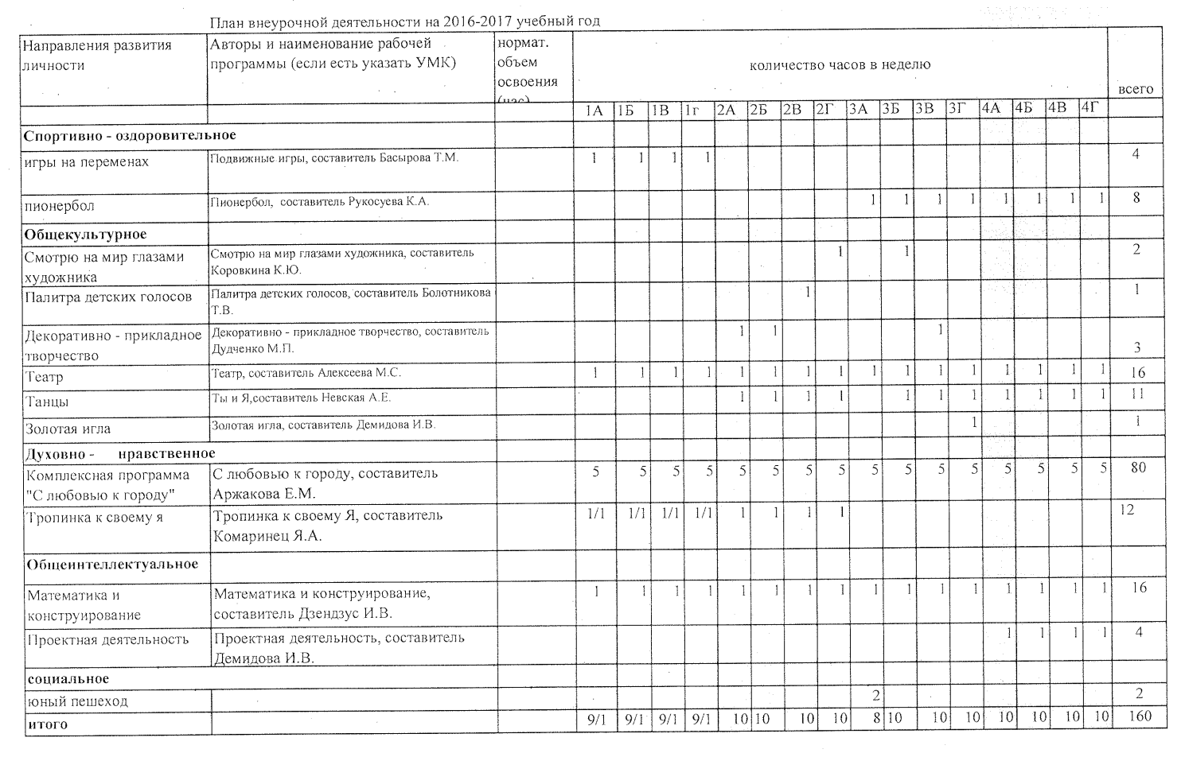

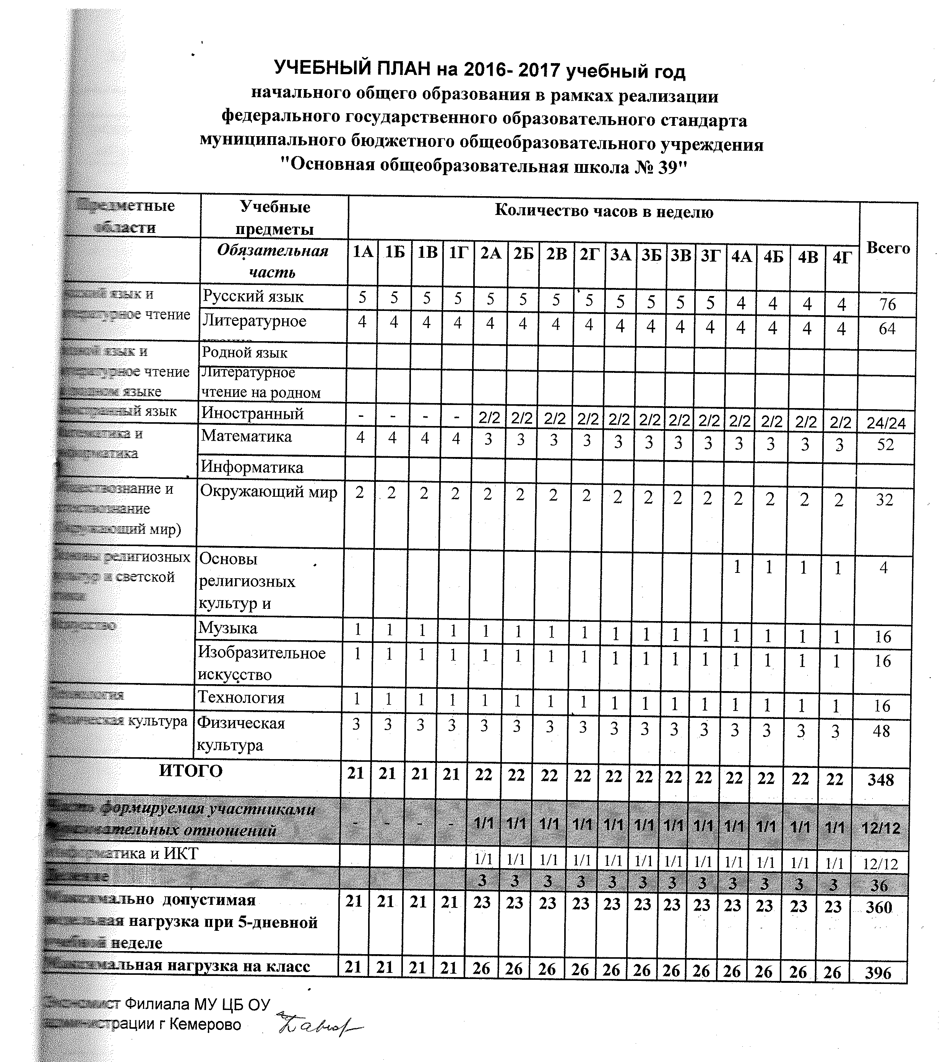

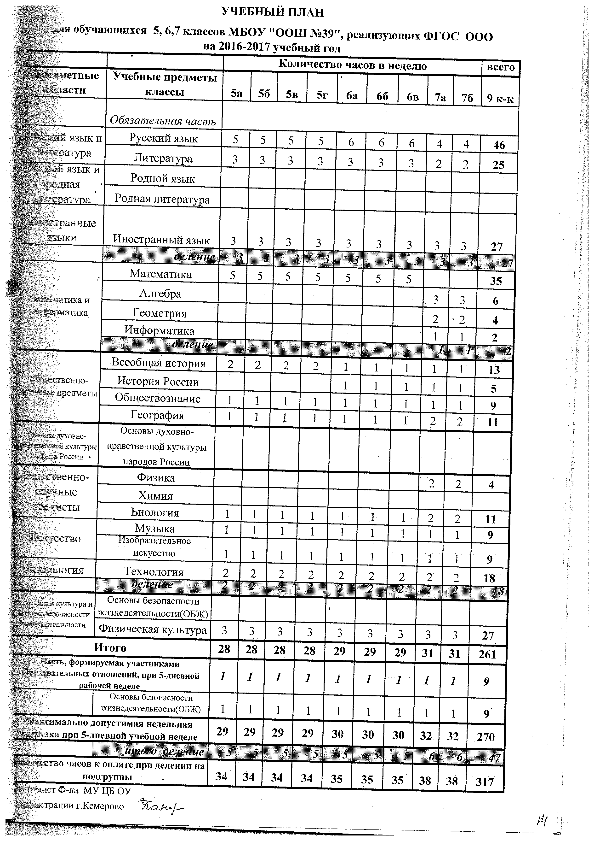

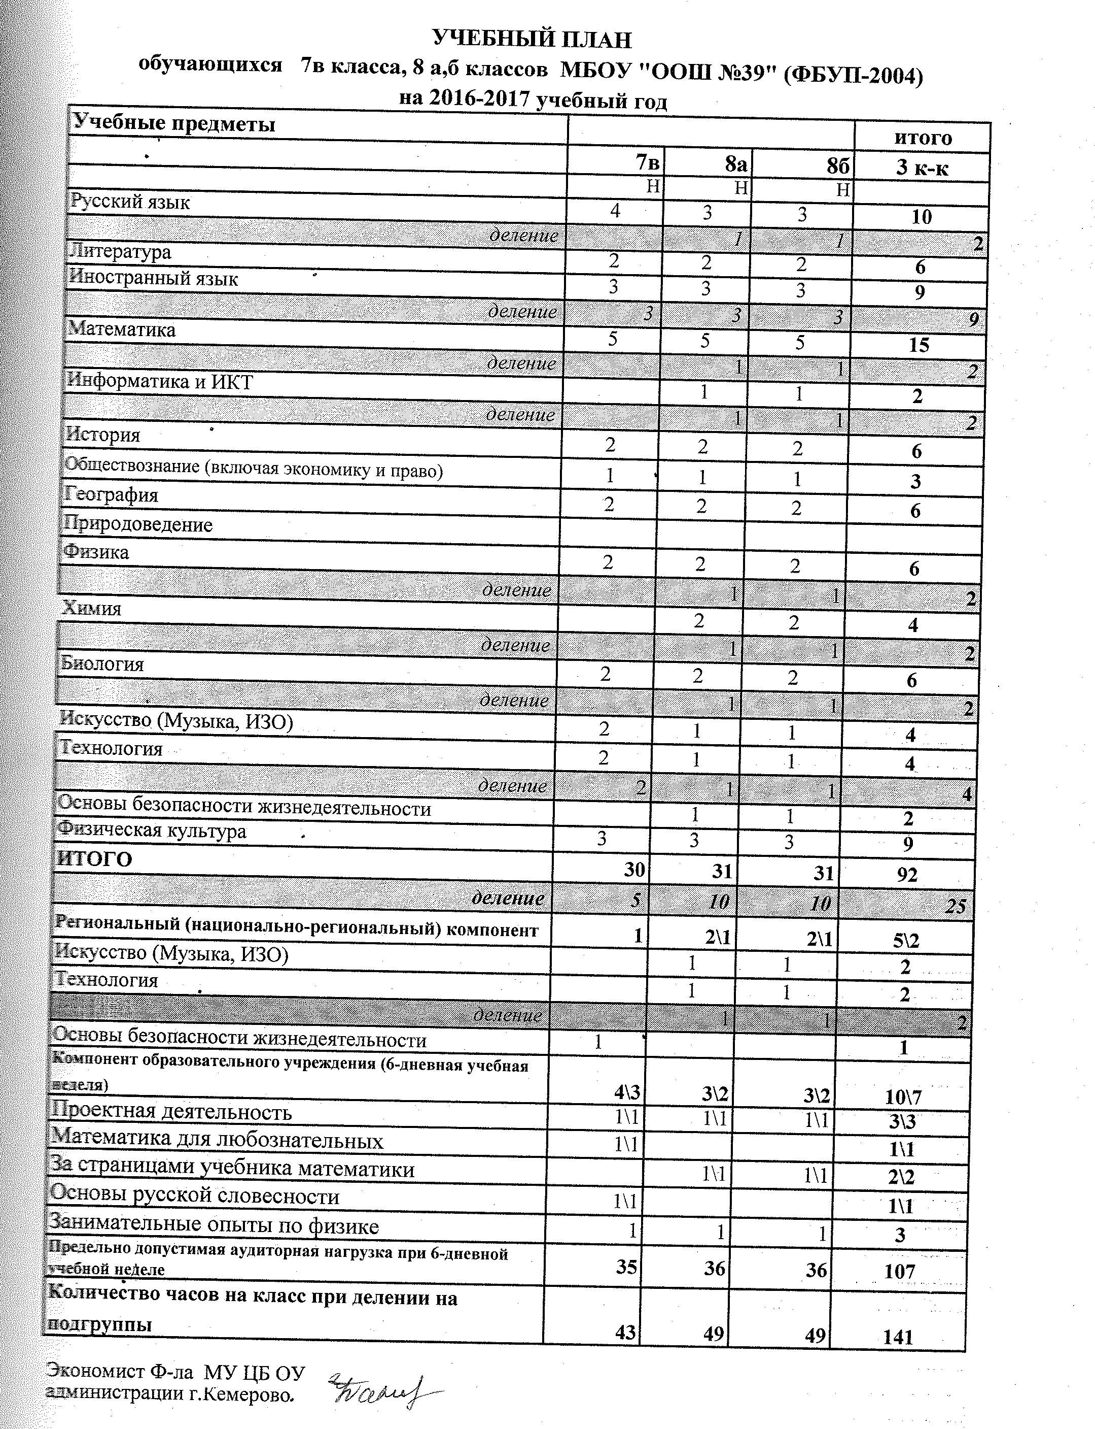

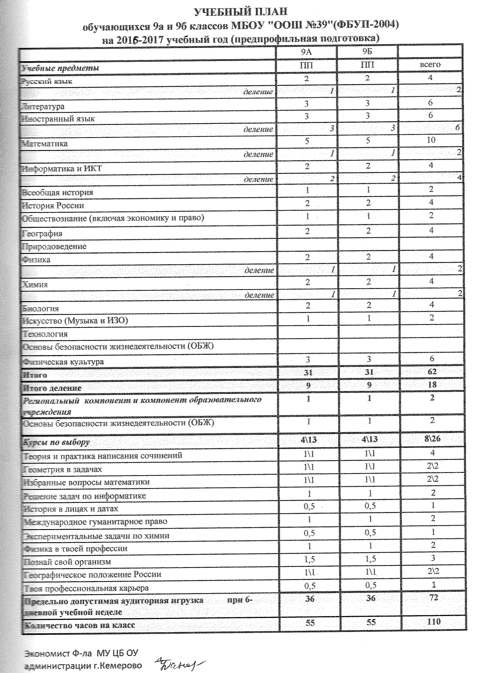

2017 – 18 учебный год
УЧЕБНЫЙ ПЛАН на 2017- 2018 учебный год
начального общего образования в рамках реализации
федерального государственного образовательного стандарта
Предметные области | Учебные предметы | Количество часов в неделю |  |  |  |  |  |  |  |  |  |  |  |  |  |  |  | Всего
 | Обязательная часть | 1А | 1Б | 1В | 1Г | 2А | 2Б | 2В | 2Г | 3А | 3Б | 3В | 3Г | 4А | 4Б | 4В | 4Г
Русский язык и литературное чтение | Русский язык | 5 | 5 | 5 | 5 | 5 | 5 | 5 | 5 | 5 | 5 | 5 | 5 | 4 | 4 | 4 | 4 | 76
 | Литературное чтение | 4 | 4 | 4 | 4 | 4 | 4 | 4 | 4 | 4 | 4 | 4 | 4 | 4 | 4 | 4 | 4 | 64
Родной язык и литературное чтение на родном языке | Родной язык
 | Литературное чтение на родном языке
Иностранный язык | Иностранный язык | - | - | - | - | 2/2 | 2/2 | 2/2 | 2/2 | 2/2 | 2/2 | 2/2 | 2/2 | 2/2 | 2/2 | 2/2 | 2/2 | 24/24
Математика и информатика | Математика | 4 | 4 | 4 | 4 | 3 | 3 | 3 | 3 | 3 | 3 | 3 | 3 | 3 | 3 | 3 | 3 | 52
 | деление |  |  |  |  | 2 | 2 | 2 | 2 | 2 | 2 | 2 | 2 | 2 | 2 | 2 | 2 | 24
 | Информатика
Обществознание и естествознание (Окружающий мир) | Окружающий мир | 2 | 2 | 2 | 2 | 2 | 2 | 2 | 2 | 2 | 2 | 2 | 2 | 2 | 2 | 2 | 2 | 32
Основы религиозных культур и светской этики | Основы религиозных культур и светской этики |  |  |  |  |  |  |  |  |  |  |  |  | 1 | 1 | 1 | 1 | 4
Искусство | Музыка | 1 | 1 | 1 | 1 | 1 | 1 | 1 | 1 | 1 | 1 | 1 | 1 | 1 | 1 | 1 | 1 | 16
 | Изобразительное искусство | 1 | 1 | 1 | 1 | 1 | 1 | 1 | 1 | 1 | 1 | 1 | 1 | 1 | 1 | 1 | 1 | 16
Технология | Технология | 1 | 1 | 1 | 1 | 1 | 1 | 1 | 1 | 1 | 1 | 1 | 1 | 1 | 1 | 1 | 1 | 16
Физическая культура | Физическая культура | 3 | 3 | 3 | 3 | 3 | 3 | 3 | 3 | 3 | 3 | 3 | 3 | 3 | 3 | 3 | 3 | 48
ИТОГО |  | 21 | 21 | 21 | 21 | 22 | 22 | 22 | 22 | 22 | 22 | 22 | 22 | 22 | 22 | 22 | 22 | 348
Часть формируемая участниками образовательных отношений |  | - | - | - | - | 1/1 | 1/1 | 1/1 | 1/1 | 1/1 | 1/1 | 1/1 | 1/1 | 1/1 | 1/1 | 1/1 | 1/1 | 12/12
Информатика и ИКТ |  |  |  |  |  | 1/1 | 1/1 | 1/1 | 1/1 | 1/1 | 1/1 | 1/1 | 1/1 | 1/1 | 1/1 | 1/1 | 1/1 | 12/12
Деление |  |  |  |  |  | 5 | 5 | 5 | 5 | 5 | 5 | 5 | 5 | 5 | 5 | 5 | 5 | 60
Максимально допустимая недельная нагрузка при 5-дневной учебной неделе |  | 21 | 21 | 21 | 21 | 23 | 23 | 23 | 23 | 23 | 23 | 23 | 23 | 23 | 23 | 23 | 23 | 360
Максимальная нагрузка на класс |  | 21 | 21 | 21 | 21 | 28 | 28 | 28 | 28 | 28 | 28 | 28 | 28 | 28 | 28 | 28 | 28 | 420

УЧЕБНЫЙ ПЛАН
для обучающихся 5, 6,7, 8а ,б классов МБОУ "ООШ №39" в рамках реализации ФГОС ООО
на 2017-2018 учебный год
 |  | Количество часов в неделю |  |  |  |  |  |  |  |  |  |  |  |  | всего
Предметные области | Учебные предметы классы | 5а | 5б | 5в | 5г | 6а | 6б | 6в | 6г | 7а | 7б | 7в | 8а | 8б | 13 к-к
 | Обязательная часть
Русский язык и литература | Русский язык | 5 | 5 | 5 | 5 | 6 | 6 | 6 | 6 | 4 | 4 | 4 | 3 | 3 | 62
 | Литература | 3 | 3 | 3 | 3 | 3 | 3 | 3 | 3 | 2 | 2 | 2 | 2 | 2 | 34
Родной язык и родная литература | Родной язык
 | Родная литература
Иностранные языки | Иностранный язык | 3 | 3 | 3 | 3 | 3 | 3 | 3 | 3 | 3 | 3 | 3 | 3 | 3 | 39
 | деление | 3 | 3 | 3 | 3 | 3 | 3 | 3 | 3 | 3 | 3 | 3 | 3 | 3 | 39
Математика и информатика | Математика | 5 | 5 | 5 | 5 | 5 | 5 | 5 | 5 |  |  |  |  |  | 40
 | Алгебра |  |  |  |  |  |  |  |  | 3 | 3 | 3 | 3 | 3 | 15
 | Геометрия |  |  |  |  |  |  |  |  | 2 | 2 | 2 | 2 | 2 | 10
 | деление |  |  |  |  |  |  |  |  | 2 | 2 | 2 | 2 | 2 | 10
 | Информатика |  |  |  |  |  |  |  |  | 1 | 1 | 1 | 1 | 1 | 5
 | деление |  |  |  |  |  |  |  |  | 1 | 1 | 1 | 1 | 1 | 5
Общественно-научные предметы | Всеобщая история | 2 | 2 | 2 | 2 | 1 | 1 | 1 | 1 | 1 | 1 | 1 | 1 | 1 | 17
 | История России |  |  |  |  | 1 | 1 | 1 | 1 | 1 | 1 | 1 | 1 | 1 | 9
 | Обществознание | 1 | 1 | 1 | 1 | 1 | 1 | 1 | 1 | 1 | 1 | 1 | 1 | 1 | 13
 | География | 1 | 1 | 1 | 1 | 1 | 1 | 1 | 1 | 2 | 2 | 2 | 2 | 2 | 18
 | деление | 1 | 1 | 1 | 1 |  |  |  |  |  |  |  |  |  | 4
Основы духовно-нравственной культуры народов России | Основы духовно-нравственной культуры народов России
Естественно-научные предметы | Физика |  |  |  |  |  |  |  |  | 2 | 2 | 2 | 2 | 2 | 10
 | деление |  |  |  |  |  |  |  |  | 1 | 1 | 1 |  |  | 3
 | Химия |  |  |  |  |  |  |  |  |  |  |  | 2 | 2 | 4
 | деление |  |  |  |  |  |  |  |  |  |  |  | 1 | 1 | 2
 | Биология | 1 | 1 | 1 | 1 | 1 | 1 | 1 | 1 | 1 | 1 | 1 | 2 | 2 | 15
 | деление | 1 | 1 | 1 | 1 |  |  |  |  |  |  |  | 1 | 1 | 6
Искусство | Музыка | 1 | 1 | 1 | 1 | 1 | 1 | 1 | 1 | 1 | 1 | 1 | 1 | 1 | 13
 | Изобразительное искусство | 1 | 1 | 1 | 1 | 1 | 1 | 1 | 1 | 1 | 1 | 1 | 1 | 1 | 13
Технология | Технология | 2 | 2 | 2 | 2 | 2 | 2 | 2 | 2 | 2 | 2 | 2 | 1 | 1 | 24
 | деление | 2 | 2 | 2 | 2 | 2 | 2 | 2 | 2 | 2 | 2 | 2 | 1 | 1 | 24
Физическая культура и Основы безопасности жизнедеятельности | Основы безопасности жизнедеятельности(ОБЖ) |  |  |  |  |  |  |  |  |  |  |  | 1 | 1 | 2
 | Физическая культура | 3 | 3 | 3 | 3 | 3 | 3 | 3 | 3 | 3 | 3 | 3 | 3 | 3 | 39
Итого |  | 28 | 28 | 28 | 28 | 29 | 29 | 29 | 29 | 30 | 30 | 30 | 32 | 32 | итого 382ч/часы деления 93ч
Часть, формируемая участниками образовательных отношений, при 5-дневной рабочей неделе |  | 1 | 1 | 1 | 1 | 1 | 1 | 1 | 1 | 2 | 2 | 2 |  |  | 14
Часть, формируемая участниками образовательных отношений, при 6-дневной рабочей неделе |  |  |  |  |  |  |  |  |  |  |  |  | 4 | 4 | 8
 | Русское правописание |  |  |  |  |  |  |  |  |  |  |  | 1/1 | 1/1 | 2/2
 | Практическая математика | 1/1 | 1/1 | 1/1 | 1/1 | 1/1 | 1/1 | 1/1 | 1/1 | 1/1 | 1/1 | 1/1 |  |  | 11/11
 | Реальная математика |  |  |  |  |  |  |  |  |  |  |  | 1/1 | 1/1 | 2/2
 | Решение расчетных задач по физике |  |  |  |  |  |  |  |  |  |  |  | 1/1 | 1/1 | 2/2
 | Черчение в изобразительном искусстве |  |  |  |  |  |  |  |  |  |  |  | 1/1 | 1/1 | 2/2
 | Животный мир Кузбасса |  |  |  |  |  |  |  |  | 1 | 1 | 1 |  |  | 3
Итого |  |  |  |  |  |  |  |  |  |  |  |  |  |  | итого 22ч/часы деления 19ч
Максимально допустимая недельная нагрузка при 5-дневной учебной неделе(8а,б-6-ти дневная раб неделя |  | 29 | 29 | 29 | 29 | 30 | 30 | 30 | 30 | 32 | 32 | 32 | 36 | 36 | 404
 | ВСЕГО деление | 8 | 8 | 8 | 8 | 6 | 6 | 6 | 6 | 10 | 10 | 10 | 13 | 13 | 112
ВСЕГО количество часов к оплате при делении на подгруппы |  | 37 | 37 | 37 | 37 | 36 | 36 | 36 | 36 | 42 | 42 | 42 | 49 | 49 | 516

УЧЕБНЫЙ ПЛАН
обучающихся 8в класса МБОУ "ООШ №39" (ФБУП-2004)
на 2017-2018 учебный год
Учебные предметы
 | 8в
 | Н
Русский язык | 3
деление | 2
Литература | 2
Иностранный язык | 3
деление | 3
Математика | 5
деление | 2
Информатика и ИКТ | 1
деление | 1
История | 2
Обществознание (включая экономику и право) | 1
География | 2
деление | 1
Природоведение
Физика | 2
деление | 1
Химия | 2
деление | 1
Биология | 2
деление | 1
Искусство (Музыка, ИЗО) | 1
Технология | 1
деление | 1
Основы безопасности жизнедеятельности | 1
Физическая культура | 3
ИТОГО | 31
Региональный (национально-региональный) компонент | 2/1
Искусство (Музыка, ИЗО) | 1
Технология | 1
деление | 1
Компонент образовательного учреждения (6-дневная учебная неделя) | 2\4
Русское правописание | 1/1
За страницами учебника математики | 1/1
Предельно допустимая аудиторная нагрузка при 6-дневной учебной неделе | 36
Количество часов на класс при делении на подгруппы | 55

УЧЕБНЫЙ ПЛАН
обучающихся 9а и 9б классов МБОУ "ООШ №39"в рамках
реализации ФК ГОС основного общего образования
на 2017-2018 учебный год.
Предпрофильная подготовка

 | 9А | 9Б
Учебные предметы | ПП | ПП | всего
Русский язык | 2 | 2 | 4
деление | 2 | 2 | 4
Литература | 3 | 3 | 6
Иностранный язык | 3 | 3 | 6
деление | 3 | 3 | 6
Математика | 5 | 5 | 10
деление | 3 | 3 | 6
Информатика и ИКТ | 2 | 2 | 4
деление | 2 | 2 | 4
Всеобщая история | 1 | 1 | 2
История России | 1 | 1 | 2
Обществознание (включая экономику и право) | 1 | 1 | 2
деление | 1 | 1 | 2
География | 2 | 2 | 4
Физика | 2 | 2 | 4
Химия | 2 | 2 | 4
Биология | 2 | 2 | 4
Искусство (Музыка и ИЗО) | 1 | 1 | 2
Технология
Основы безопасности жизнедеятельности (ОБЖ)
Физическая культура | 3 | 3 | 6
Итого | 30 | 30 | 60
Итого деление | 11 | 11 | 22
Региональный(национально-региональный компонент) | 3 | 3 | 6
Русский язык | 1 | 1 | 2
История России | 1 | 1 | 2
Основы безопасности жизнедеятельности (ОБЖ) | 1 | 1 | 2
Компонент образовательного учреждени, курсы по выбору | 3\21 | 3\21 | 6\42
Теория и практика написания сочинений | 1\1 | 1\1 | 2\2
Геометрия в задачах | 1\1 | 1\1 | 2\2
Черчение в изобразительном искусстве | 1\1 | 1\1 | 2\2
Решение задач по информатике | 1\1 | 1\1 | 2\2
История в лицах и датах | 1\1 | 1\1 | 2\2
Международное гуманитарное право | 1\1 | 1\1 | 2\2
Экспериментальные задачи по химии | 1\1 | 1\1 | 2\2
Физика в твоей профессии | 1\1 | 1\1 | 2\2
Познай свой организм | 1\1 | 1\1 | 2\2
Географическое положение России | 1\1 | 1\1 | 2\2
Твоя профессиональная карьера | 0,5\0,5 | 0,5\0,5 | 1\1
Предельно допустимая аудиторная нгрузка при 6-дневной учебной неделе | 36 | 36 | 72
Количество часов на класс | 65 | 65 | 130

План внеурочной деятельности обучающихся 5-8кл МБОУ "ООШ №39"
на 2017 - 2018 учебный год
Направления развития личности | Наименование рабочей программы | форма организации | Кол часов в неделю |  |  |  |  |  |  |  |  |  |  |  |  | Всего
 |  |  | 5А | 5Б | 5В | 5Г | 6А | 6Б | 6В | 6Г | 7А | 7Б | 7В | 8А | 8Б
Физкультурно - оздоровительное
 | волейбол | секция |  |  |  |  |  |  |  |  |  |  |  | 1 | 1 | 2
 | баскетбол | секция |  |  |  |  |  |  |  |  |  |  |  |  | 1 | 1
Общекультурное

 | Мир фантазии | кружок |  |  |  |  |  |  |  |  |  | 2 |  |  |  | 2
 | Театр | кружок | 1 | 1 | 1 | 1 | 1 | 1 | 1 | 1 | 1 | 1 | 1 | 1 | 1 | 13
 | Палитра детских голосов | кружок |  |  |  |  |  | 1 | 1 |  |  |  |  |  |  | 2
 | Декоративно - прикладное творчество | кружок |  |  |  |  |  |  |  |  | 1 |  |  |  |  | 1
Духовном - нравственное
 | Уроки финансовой грамотности | кружок |  |  |  |  |  | 1 | 1 | 1 |  |  |  |  |  | 3
 | комплексная программа "Растим патриотов" | внеклассные мероприятия | 5 | 5 | 5 | 5 | 5 | 5 | 5 | 5 | 5 | 5 | 5 | 5 | 5 | 65
Общеинтеллектуальное
 | Математическая мозаика | кружок |  |  |  |  |  |  |  |  | 1 | 1 |  |  | 1 | 3
 | Шахматная школа | кружок |  |  |  |  |  |  |  |  |  |  | 1 |  |  | 1
 | Занимательный английский | кружок |  |  |  |  |  |  |  | 1 |  |  |  |  |  | 1
 | Исследовательская деятельность | кружок |  |  |  |  | 1 |  |  | 1 |  |  |  |  |  | 2
Социальное
 | Основы столярного дела | кружок |  |  |  |  |  | 1 |  |  |  |  |  |  |  | 1
 | Земля - наш дом | общественно - полезная деятельность |  |  |  |  |  |  | 1 |  | 1 |  |  |  |  | 2
 | Цветы для школьного двора | кружок |  |  |  |  |  |  |  |  |  |  | 1 |  |  | 1
 | ЮДП | кружок | 3 |  |  | 3 |  |  |  |  |  |  | 1 |  |  | 7
 | ДЮП | кружок |  |  |  |  | 2 |  |  |  |  |  |  |  |  | 2
 | ЮИД | кружок |  |  |  |  |  |  |  |  |  |  |  | 2 |  | 2
 | Юнармия | кружок | 1 | 1 | 1 | 1 | 1 | 1 | 1 | 1 | 1 | 1 | 1 | 1 | 1 | 13
 | Добровольцы | кружок |  | 3 | 3 |  |  |  |  |  |  |  |  |  |  | 6
итого |  |  | 10 | 10 | 10 | 10 | 10 | 10 | 10 | 10 | 10 | 10 | 10 | 10 | 10 | 130

Годовой календарный график
2016 – 17 учебный год
Продолжительность учебного года:
- с 01.09.2016 по 25.05.2017 г. – для 1 классов,
- с 01.09.2016 по 31.05.2017 г. – для 2-8 классов
- с 01.09.2016 по 30.06.2017 г. – для 9 классов
Сроки каникул:
- осенние – 31.10.2016-07.11.2016 г.;
- зимние - 31.12.2016-10.01.2017 г.;
- весенние – 20.03.2017-30.03.2017 г.
- для обучающихся первых классов дополнительные каникулы – с 06.02. по 12.02.2017 г.
летние каникулы:
- с 26.05.2017г. по 31.08.2017г. – для 1 классов,
- с 01.07.2017 по 31.08.2017г. – для 9 классов,
- с 01.06.2017 по 31.08.2017г. – для 2-8классов.
Расписание звонков:
№ | I смена | II смена
1 | 8.00 – 8.45 час | 13.40 – 14.25 час
2 | 8.55 – 9.40 час | 14.40 – 15.25 час
3 | 09.50 – 10.35 час | 15.40 – 16.25 час
4 | 10.50 – 11.35 час | 16.35 – 17.20 час
5 | 11.50 – 12.35 час | 17.30 – 18.15 час
6 | 12.45 – 13.30 час | 18.25 – 19.10 час
Начало занятий I смены - 8.00 час.
Начало занятий II смены – 13.40 час.
Для обучающихся в 1-х классах используется «ступенчатый» режим обучения:
- в сентябре, октябре - по 3 урока в день по 35 минут каждый;
- в ноябре-декабре- по 4 урока по 35 минут каждый;
- январь-май- по 4 урока по 45 минут каждый.
Продолжительность урока:
2 – 9 классы – 45 минут
Распределение классов по сменам занятий:
I смена – всего 20 классов
II смена – всего 10 классов
Сменность | I полугодие | II полугодие
I смена | 1А, 1Б, 1В, 1Г, 2Г, 3А, 3Б, 4В, 5А, 5Б, 5В, 5Г, 6А, 6Б, 6В, 7А, 7Б, 7В, 9А, 9Б. | 1А, 1Б, 1В, 1Г, 2В, 4А, 4Б, 4В  5А, 5Б, 5В, 5Г, 6А, 6Б, 6В, 7А, 7Б, 7В, 9А, 9Б.
II смена | 2А, 2Б, 2В, 3В, 3Г, 4А, 4Б, 4Г  8А, 8Б | 2А, 2Б, 2Г, 3А, 3Б, 3В, 3Г, 4Г,  8А, 8Б
Продолжительность учебной недели для учеников МБОУ «ООШ №39»:
5 дней – 1 – 6 классы; 7А, 7Б классы
6 дней – 7В, 8А, 8Б, 9А, 9Б классы
Количество учащихся, классов-комплектов по уровням общего образования
Начальное общее образование – 382
1а, б, в, г
2а, б, в, г
3а, б, в, г
4а, б, в, г
16 классов
Основное общее образование - 344
5а, б, в, г
6а, б, в
7а, б, в
8а, б
9а, б
14 классов
2017 – 18 учебный год
- Реализуемые образовательные программы:
  - программа начального общего образования;
  - программа основного общего образования;
- Режим работы МБОУ "ООШ № 39"
- ПН - ПТ с 7.30 час - 20.00 час
- СБ - 7.30 час - 15.30 час
- ВС - выходной
В воскресенье и в праздничные дни образовательное учреждение не работает.
На период школьных каникул приказом директора устанавливается особый график работы образовательного учреждения.
- Режим учебных занятий
IV. Расписание звонков:
№ урока | Время урока | Перемена | Обед
I смена
1 | 8.00-8.45 | 10 минут
2 | 8.55-9.40 | 10 минут | 1А, 1Б, 1В, 1Г,
3 | 9.50-10.35 | 15 минут | 5А, 5Б,
4 | 10.50-11.35 | 15 минут | 9А, 9Б
5 | 11.50-12.35 | 10 минут
6 | 12.45-13.30 | 10 минут
7 | 13.40-14.25 | 15 минут
8 | 14.40 -15.25 | 15 минут
II смена
1 | 13.40-14.25 | 15 минут
2 | 14.40 -15.25 | 15 минут | 8А,8Б, 8В
3 | 15.40-16.25 | 10 минут
4 | 16.35-17.20 | 10 минут
5 | 17.30-18.15 | 10 минут
6 | 18.25-19.10
Начало занятий I смены - 8.00 час.
Начало занятий II смены – 13.40 час.
- Продолжительность уроков:
Для обучающихся в 1-х классах используется «ступенчатый» режим обучения:
- в сентябре, октябре - по 3 урока в день по 35 минут каждый;
- в ноябре-декабре- по 4 урока по 35 минут каждый;
- январь-май- по 4 урока по 45 минут каждый.
Продолжительность урока во 2 – 9 классах – 45 минут.
- Продолжительность учебного года:
- с 01.09.2017 по 25.05.2018 г. – для 1 классов,
- с 01.09.2017 по 31.05.2018 г. – для 2-8 классов,
- с 01.09.2017 по 01.07.2018 г. – для 9 классов;
Продолжительность учебного года в первом классе – 33 учебных недели; во 2-4 классах – 34 учебные недели, в 5-7 классах – 35 учебных недель, в 8 классе – 36 учебных недель;
- 9 классе – 34 учебные недели.
Учебный год в МБОУ «ООШ №39» делится на четверти. Четверти делятся между собой каникулами.
- Сроки каникул:
- осенние – 01.11.2017-10.11.2017 г.;
- зимние - 30.12.2017-09.01.2018 г.;
- весенние – 23.03.2018-01.04.2018 г.
- для обучающихся первых классов дополнительные каникулы – с 05.02.2018 по 11.02.2018 г.
- летние:
с 26.05.2018г. по 31.08.2018г. – для 1 классов,
с 01.06.2018 по 31.08.2018г. – для 2-8 классов,
- Распределение классов по сменам занятий:
I смена – всего 17 классов;
II смена – всего 8 классов.
Подсменок-7 классов
Сменность | I полугодие | II полугодие
I смена | 1А,1Б,1В,1Г, 2А, 2Б, 2Г, 4Б, 5А,5Б,5В,5Г, 7А,7Б,7В, 9А, 9Б | 1А,1Б,1В,1Г, 2Г, 3В, 4В, 4Г, 5А,5Б,5В,5Г, 7А,7Б,7В, 9А, 9Б
II смена | 2В, 3А, 3Б, 3В, 3Г, 4А, 4В, 4Г | 2А, 2Б, 2В, 3А, 3Б, 3Г, 4А, 4Б
Подсменок | 6А,6Б,6В,6Г,8А,8Б,8В | 6А,6Б,6В,6Г,8А,8Б,8В
- Продолжительность учебной недели
- 5дней-1-7 классы;
- 6 дней -8А,8Б,8В,9А,9Б классы. .
Продолжительность рабочей недели для учеников и учителей МБОУ «ООШ №39» - шестидневная рабочая неделя.
Продолжительность рабочей недели для педагога-психолога, социального педагога, заведующей библиотекой, специалиста по кадрам - пятидневная рабочая неделя.
Продолжительность рабочей недели:
- учитель-предметник 1-9 класс – 18 часов в неделю;
- воспитатель ГПД – 36 часов в неделю;
- социальный педагог - 36 часов в неделю;
- библиотекарь - 36 часов в неделю;
- секретарь – 40 часов в неделю;
- лаборант – 40 часов в неделю;
- технические работники (гардеробщик, сторож, рабочий по комплексному обслуживанию и ремонту зданий) – 40 часов в неделю;
- зам. директора по УВР – 40 часов в неделю;
- зам. директора по ВР – 40 часов в неделю;
- зам. директора по АХР – 40 часов;
- зам.директора по БЖ – 40 часов в неделю.
- Максимальная недельная учебная нагрузка в академических часах:
– для 1-х классов в соответствии с требованиями СанПиН 2.4.2.2821-10 (в ред. от 24.11.2015) не превышает максимально допустимую аудиторную недельную нагрузку при пятидневной учебной неделе и составляет:
Классы | 1
Максимальная нагрузка* | 21 час
– для 2-4-х классов в соответствии с требованиями СанПиН 2.4.2.2821-10 (в ред. от 24.11.2015) не превышает предельно допустимую нагрузку при пятидневной учебной неделе и составляет:

Классы | 2 | 3 | 4
Максимальная нагрузка | 23 часов | 23 часов | 23 часов
– для 5-7-х классов в соответствии с требованиями СанПиН 2.4.2.2821-10 (в ред. от 24.11.2015) не превышает предельно допустимую нагрузку при пятидневной учебной неделе и составляет:
Классы | 5 | 6 | 7
Максимальная нагрузка | 29 часа | 30 часа | 32 часов
для 8-9-х классов в соответствии с требованиями СанПиН 2.4.2.2821-10 (в ред. от 24.11.2015) не превышает предельно допустимую нагрузку при шестидневной учебной неделе и составляет:
Классы | 8 | 9
Максимальная нагрузка | 36 часов | 36 часов
*Максимально допустимая аудиторная недельная нагрузка включает обязательную часть учебного плана и часть учебного плана, формируемую участниками образовательных отношений.
- Максимально допустимый недельный объём нагрузки внеурочной деятельности
Максимально допустимый недельный объём нагрузки внеурочной деятельности (в академических часах) независимо от продолжительности учебной недели, не более – 10 часов.
- Максимальное количество уроков в течение дня:
– для учащихся 1-х классов – не более 4 уроков и 1 день в неделю – не более 5 уроков, за счет урока физической культуры;
– для учащихся 2-4-х классов – не более 5 уроков и 1 день в неделю – не более 6 уроков, за счет урока физической культуры;
– для учащихся 5-6-х классов – не более 6 уроков;
– для учащихся 7-9-х классов – не более 7 уроков.
- Промежуточная аттестация учеников 2-9 классов;
Целями промежуточной аттестации являются определение соответствия уровня и качества образования требованиям федеральных государственных образовательных стандартов, требованиям ФК ГОС и оценки качества освоения программ по завершении отдельных этапов обучения.
Текущий контроль успеваемости учащихся - это систематическая проверка учебных достижений учащихся, проводимая педагогом в ходе осуществления образовательной деятельности в соответствии с основной образовательной программой.
Промежуточная аттестация - это установление уровня достижения результатов освоения учебных предметов, курсов, дисциплин, предусмотренных основной образовательной программой.
Промежуточная аттестация проводится по каждому учебному предмету, курсу, дисциплине, модулю в течение четверти учебного года, по итогам четверти, по итогам учебного года.
Текущий контроль завершается промежуточной аттестацией в виде выставления четвертной отметки по учебному предмету перед началом школьных каникул.
Сроки промежуточной аттестации могут быть установлены индивидуально для конкретного ученика, нуждающегося в длительном лечении/обследовании.
Порядок, формы, периодичность, количество обязательных мероприятий при проведении текущего контроля успеваемости учащихся определяются педагогическим работником.
В случае длительного отсутствия ученика на занятиях текущий контроль может осуществляться с использованием дистанционных образовательных технологий (присланные по электронной почте или через электронный журнал, общения с учениками по skype).
Отметка учащегося за четверть выставляется как среднее арифметическое всех отметок, полученных в течение учитываемого периода. Математическое округление производится в пользу учащегося.
Периодичность текущего контроля: отметка учащемуся за четверть может быть выставлена при наличии не менее трех текущих отметок при нагрузке 1 час в неделю, 4-5 текущих отметок при нагрузке 2 часа в неделю.
Ответственность за прохождение пропущенного учебного материала возлагается на учащегося, его родителей (законных представителей).
Основной формой оценивания развития, сформированности УУД является комплексная автоматизированная контрольная работа, анкеты педагога-психолога. В 9-м классе добавляется защита учащимися итогового индивидуального проекта.
Периодичность проведения автоматизированной комплексной контрольной работы-1 раз в конце учебного года.
- Государственная (итоговая) аттестация обучающихся
Государственная (итоговая) аттестация обучающихся 9 классов, освоивших программы основного общего образования, проводится в соответствии с Федеральным законом №273-ФЗ «Об образовании в Российской Федерации», документами Министерства образования и науки РФ..
Сроки проведения государственной итоговой аттестации ежегодно устанавливаются Приказами Федеральной службы по надзору в сфере образования и науки Российской Федерации.
Количество учащихся, классов-комплектов по уровням общего образования
Начальное общее образование – 389
1а, б, в, г
2а, б, в, г
3а, б, в, г
4а, б, в, г
16 классов
Основное общее образование - 364
5а, б, в, г
6а, б, в, г
7а, б, в
8а, б, в
9а, б
16 классов

4.Содержание и качество подготовки учащихся
Сведения об освоении учащимися образовательных программ

Итоги успеваемости по параллелям
На 31.05.2017
паралл | Нач год | приб | выб | Конец год | +  - | 5 |  | 5 и 4 |  | 3 и 4 |  | 2 и 3 |  | Качест успев | Абсол успев
1 | 98 | 2 | 5 | 95 | 0
2 | 97 | 1+2 | 4+2 | 94 | -3 | 9 | 10 | 36 | 38 | 49 | 52 | 0 | 0 | 48 | 100
3 | 97 | 3 | 2 | 98 | 1 | 9 | 9 | 34 | 35 | 51 | 52 | 4 | 4 | 44 | 96
4 | 91 | 3 | 5 | 89 | -2 | 5 | 6 | 37 | 41 | 46 | 52 | 1 | 1 | 47 | 99
1 - 4 кл | 383 | 9 | 16 | 376 | -4 | 23 | 8 | 107 | 38 | 146 | 52 | 5 | 2 | 46 | 98
5 | 101 | 0 | 1 | 100 | 0 | 6 | 6 | 27 | 27,00 | 57 | 57,00 | 10 | 10,00 | 33,00 | 90,00
6 | 76 | 0 | 6 | 70 | -6 | 3 | 4 | 18 | 26,00 | 44 | 63,00 | 5 | 7,00 | 30,00 | 93,00
7 | 74 | 0 | 2 | 72 | -2 | 1 | 1 | 11 | 15,00 | 56 | 78,00 | 4 | 6,00 | 16,00 | 94,44
8 | 47 | 4 | 1 | 50 | 3 | 2 | 4 | 8 | 16,00 | 36 | 72,00 | 4 | 8,00 | 20,00 | 92,00
9 | 50 | 1 | 2 | 49 | -1 | 1 | 2 | 6 | 12,00 | 40 | 82,00 | 2 | 4,00 | 14,00 | 96,00
5 -9 кл | 348 | 5 | 12 | 341 | -6 | 13 | 4 | 70 | 21,00 | 233 | 68,00 | 25 | 7,00 | 25,00 | 93,00
1-9 кл | 731 | 14 | 28 | 717 | -10 | 36 | 5,8 | 177 | 28,46 | 379 | 60,93 | 30 | 4,82 | 34,24 | 95,18

На 31.12.2017
Параллель | Движение учащихся |  |  |  |  | Успеваемость учащихся |  |  |  |  |  |  |  |  |  |  | Успеваемость (%)
 | начало года | начало четвер | Прибы-ло | Выбы-ло | конец четверти | "5" | % | На «4» и «5» | % | «3» | % | «2» | % | Н\а | % | Н\а по болезни | Качест-венная | Абсо-лютная
1 | 100 | 100 | 2 | 2 | 100
2 | 91 | 89 | 2 | 1 | 90 | 8 | 12 | 36 | 39 | 42 | 47 | 4 | 4 |  |  |  | 49 | 96
3 | 101 | 101 | 0 | 0 | 101 | 8 | 4 | 46 | 46 | 47 | 47 | 0 | 0 |  |  |  | 53 | 100
4 | 97 | 97 | 2 | 1 | 98 | 6 | 5 | 32 | 33 | 59 | 60 | 0 | 0 |  |  | 1\1 | 39 | 99
1 - 4 кл | 389 | 387 | 6 | 4 | 389 | 22 | 8 | 114 | 39 | 148 | 51 | 4 | 1 | 0 | 0 | 1\0,3 | 47 | 98
5 | 89 | 89 | 0 | 2 | 87 | 3 | 3,5 | 23 | 26 | 60 | 69,5 | 1 | 1 |  |  |  | 29,5 | 99
6 | 101 | 100 | 0 | 0 | 100 | 6 | 6 | 22 | 22 | 64 | 64 | 8 | 8 |  |  |  | 28 | 92
7 | 66 | 66 | 0 | 0 | 66 | 2 | 3 | 10 | 15 | 48 | 73 | 6 | 9 |  |  |  | 18 | 91
8 | 69 | 64 | 0 | 0 | 64 | 1 | 1,6 | 6 | 9,3 | 48 | 75 | 8 | 12,5 | 1 | 1,6 |  | 10,5 | 86
9 | 51 | 50 | 0 | 3 | 47 | 1 | 2 | 5 | 11 | 34 | 72 | 7 | 15 |  |  |  | 13 | 85
5 -9 кл | 376 | 369 | 0 | 5 | 364 | 13 | 3,6 | 66 | 18,1 | 254 | 70 | 30 | 8 | 1 | 0,3 |  | 21,7 | 91,5
1-9 кл | 765 | 756 | 6 | 9 | 753 | 35 | 5,4 | 180 | 27,5 | 402 | 61,6 | 34 | 5,3 | 1 | 0,1 | 1\0,1 | 32,9 | 94,5

Результаты ОГЭ

Обучалось 49 учеников 9-х классов. Допущено – 47 человек. 2 оставлены на повторный год обучения.
Все допущенные до ГИА выпускники получили аттестат об общем образовании.
Количество участников ОГЭ по городу Кемерово и школы.
предмет | Кол-во участников ОГЭ-2017 г.Кемерово | Кол-во участников ОГЭ-2017 в МБОУ ООШ №39
Русский язык | 4225 | 47
Математика | 4203 | 47
Физика | 708 | 8
Обществознание | 2792 | 25
География | 1266 | 4
Биология | 1050 | 11
Химия | 680 | 5
Информатика | 900 | 7
Практически одинаковый % учеников выбрали предметы по выбору как в городе, так и в школе
Результаты экзаменов ГИА – 2017 год
предмет | мах кол-во баллов по предметам | мах кол-во баллов в МБОУ ООШ №39 | Min кол-во баллов в МБОУ ООШ №39 | Средний тестовый балл г.Кемерово | МБОУ ООШ №39
Русский язык | 39 | 39 | 25 | 32 | 32,6
Математика | 32 | 24 | 11 | 17,62 | 16,6
Физика | 40 | 23 | 11 | 21,1 | 16,4
Обществознание | 39 | 37 | 15 | 23,77 | 24,5
География | 32 | 21 | 12 | 19,03 | 16,5
Биология | 46 | 35 | 17 | 24,2 | 25,6
Химия | 34 | 30 | 13 | 22,2 | 23
Информатика | 22 | 21 | 6 | 14,84 | 13,3
Один ученик набрал максимальное количество баллов по русскому языку. Средний балл выпускников школы выше среднего по г.Кемерово по предметам: русский язык, обществознание, биология, химия.
Результаты экзаменов по основным предметам.
Русский язык | Кол-во | % | Кол-во | % | Кол-во | % | Кол-во | %
 | «2» |  | «3» |  | «4» |  | «5»
Кемерово | 35 | 0,8 | 709 | 16,9 | 1496 | 35,4 | 1985 | 46,9
МБОУ ООШ №39 | 0 | 0 | 1 | 3,2 | 16 | 51,6 | 14 | 45,2

математика | Кол-во | % | Кол-во | % | Кол-во | % | Кол-во | %
 | «2» |  | «3» |  | «4» |  | «5»
Кемерово | 235 | 5,6 | 749 | 17,8 | 2405 | 57,2 | 814 | 19,4
МБОУ ООШ №39 | 2 | 6,4 | 8 | 25,8 | 20 | 64,5 | 1 | 3,2
После пересдачи | 0 | 0 | 9 | 29 | 21 | 67,7 | 1 | 3,2

Результаты экзаменов по выбору.
На ОГЭ по предметам по выбору, за исключением обществознания, с первого раза были получены положительные отметки:
Физика | Кол-во | % | Кол-во | % | Кол-во | % | Кол-во | %
 | «2» |  | «3» |  | «4» |  | «5»
Кемерово | 9 | 1,3 | 324 | 45,8 | 284 | 40,1 | 91 | 12,8
МБОУ ООШ №39 | 0 | 0 | 5 | 62,5 | 3 | 37,5 | 0 | 0

обществознание | Кол-во | % | Кол-во | % | Кол-во | % | Кол-во | %
 | «2» |  | «3» |  | «4» |  | «5»
Кемерово | 136 | 4,9 | 1392 | 49,9 | 1095 | 39,2 | 169 | 6
МБОУ ООШ №39 | 1 | 4 | 11 | 44,0 | 11 | 44,0 | 2 | 8
 | 0 | 0 | 12 | 48 | 11 | 44 | 2 | 8

география | Кол-во | % | Кол-во | % | Кол-во | % | Кол-во | %
 | «2» |  | «3» |  | «4» |  | «5»
Кемерово | 70 | 5,5 | 589 | 46,5 | 499 | 39,5 | 108 | 8,5
МБОУ ООШ №39 | 0 | 0 | 3 | 75 | 1 | 25 | 0 | 0

биология | Кол-во | % | Кол-во | % | Кол-во | % | Кол-во | %
 | «2» |  | «3» |  | «4» |  | «5»
Кемерово | 17 | 1,6 | 617 | 58,8 | 352 | 33,5 | 64 | 6,1
МБОУ ООШ №39 | 0 | 0 | 6 | 54,5 | 5 | 45,5 | 0 | 0

химия | Кол-во | % | Кол-во | % | Кол-во | % | Кол-во | %
 | «2» |  | «3» |  | «4» |  | «5»
Кемерово | 12 | 1,8 | 169 | 24,8 | 283 | 41,6 | 216 | 31,8
МБОУ ООШ №39 | 0 | 0 | 1 | 20 | 2 | 40 | 2 | 40

информатика | Кол-во | % | Кол-во | % | Кол-во | % | Кол-во | %
 | «2» |  | «3» |  | «4» |  | «5»
Кемерово | 4 | 0,4 | 245 | 27,2 | 332 | 37 | 319 | 35,4
МБОУ ООШ №39 | 0 | 0 | 3 | 42,8 | 2 | 28,6 | 2 | 28,6
Была проведена работа по подготовке к сдаче ОГЭ: дополнительные занятия по всем предметам, с привлечением учителей начальных классов, учителей математики, индивидуальная работа с выпускниками, участие всех выпускников в диагностических экзаменах с последующим анализом и разбором сложных заданий, консультации для родителей, родительские собрания по ознакомлению с процедурой проведения экзаменов.

Сведения о победителях, призерах олимпиад (по уровням)
Наблюдается стабильная положительная динамика роста участников школьного и муниципального этапов олимпиады, выросло число победителей и призеров муниципального этапа в начальных классах.
Результаты городской многопредметной олимпиады младших школьников
в 2017 учебном году

№  п/п | Фамилия, имя учащегося | МБОУ ООШ № 39 | Кол-во баллов | Место
Русский язык
1 | Голубева Алина | МБОУ «ООШ № 39» | 15,5
2 | Плотникова Елизавета | МБОУ «ООШ № 39» | 14,5
3 | Рычкова Александра | МБОУ «ООШ № 39» | 10
Литературное чтение
1 | Кондратьев Денис | МБОУ «ООШ № 39» | 17,5 | II
2 | Фёдорова Виктория | МБОУ «ООШ № 39» | 9,5
3 | Денисенко Роман | МБОУ «ООШ № 39» | 9
Математика
1 | Денисенко Роман | МБОУ «ООШ № 39» | 15,5 | III
2 | Литягин Евгений | МБОУ «ООШ № 39» | 7,5
3 | Плотникова Елизавета | МБОУ «ООШ № 39» | 5
Окружающий мир
1 | Федорова Виктория | МБОУ «ООШ № 39» | 24,5 | I
2 | Денисенко Роман | МБОУ «ООШ № 39» | 22,5 | III
3 | Плотникова Елизавета | МБОУ «ООШ № 39» | 17

Результаты участия в городском научном соревновании
«Первые шаги в науку 2017»
№ | Призеры | Тема | Класс | Руководитель | Место
1 | Говорухин Вячеслав | Дом моей мечты | 3А | Аргунова Л.Н. | Участие

Результаты участия в городском научном соревновании «Юниор 2017»
Призеры
№ | Призеры | Тема | Класс | Руководитель | Место
1 | Галета О.  Ларионова С | Переход имен собственных в нарицательные | 6А | Вакутина С.В. | 3 место
2 | Малкова Екатерина  Пириева Екатерина | Музыка в наушниках: за и против | 5Б | Коровкина К.Ю.  Болотникова Т. В. | 2 место
3 | Циркель Светлана | Проект «Тигр» | 7А | Коровкина К.Ю.  Дудченко М.П. | 2 место

Результаты участия в VI Областной научно-практической
конференции исследовательских работ «Диалог-2017»

№ | Призеры | Тема | Класс | Руководитель | Место
1 | Наумов Данил | Угли Кузбасса-формирование и альтернативные способы использования | 7В | Скибина А.В. | диплом участника
2 | Малкова Екатерина  Пириева Екатерина | Музыка в наушниках: за и против | 5Б | Коровкина К.Ю.  Болотникова Т. В. | 3 место
3 | Аникина Кристина | Человек, который строил Кузбасс | 8Б | Аржакова Е.М. | 2 место
Не только увеличилось число участников исследовательских конференций, но и расширился статус мероприятий: городские исследовательские конференции на базе вузов, заочные в рамках национальных образовательных программ.
Воспитательная работа
Школа приняла участие в акциях
№ | Название акции | Уровень | кол-во участников | результат
1 четверть
Январь – март 2017
 | Добровольческая акция «По тонкому льду» | Всероссийская | 728 | Классные часы, инструктажи
 | Антинаркотическая акция «Родительский урок» | Областная | 456 | Классные мероприятия, родительские собрания, рейды
 | Социальная акция «Белая ромашка» | Всероссийская | 728 | Классные мероприятия
 | Акция «Час земли» | Всемирная | 5 | Отключение света на час
Апрель - май 2017
 | Добровольческая акция «Весенняя неделя добра» | Общероссийская акция | 728 | Классные мероприятия, субботники, оказание адресной помощи ветеранам
 | Глобальная Международная неделя безопасности дорожного движения | Международная | 728 | Классные мероприятия
 | Благотворительная акция «Сделай подписку тем, кому нужна забота» | областная | 728 | Сделана подписка на журналы и газеты для дома престарелых по ул. Космической 14 и Журавлевского дома престарелых на сумму 500 руб
Сентябрь – октябрь 2017
1 | «Чистому городу – чистые улицы» | Городская | 250 | Убрана территория школы
2 | акция «Шагающий автобус» | Городская | 360 | Практические занятия
4 | Помоги бездомным животным | Школьная | 757 | Собран корм для кошек и собак приюта «Верный»
5 | Помоги тем, кому нужна подписка | Областная | 757 | Сделана подписка на журналы и газеты для дома престарелых по ул. Космической 14 и Журавлевского дома престарелых на сумму 500 руб
Ноябрь – декабрь 2017
 | Акция Профилактика ВИЧ | Городская | 728 | Проведены классные часы, спортивные соревнования
 | Неделя на отлично, посвященная Дню матери | школьная | 754 | Вручены грамоты победителям акции на общешкольной линейке

Реализация программы духовно-нравственного развития, воспитания обучающихся на ступени начального общего образования
 | Мероприятие | Место проведения | Дата | ответственный
Работа с обучающимися:
1 | Реализация программы «С любовью к городу» | Школа | в теч. года | Зам по ВР, классные руководители
2 | Реализация программы «Я – гражданин!» | Школа | в теч. года | Зам по ВР, классные руководители
3 | Посещение концертов, спектаклей | Филармония, Оперетта, Драмтеатр | В теч. года | Классные руководители
4 | Акции:  Профилактика ВИЧ  Безопасный лед  Белая ромашка  Без обид и унижений  Весенняя неделя добра  Моя семья  Телефон доверия | Школа | декабрь  март  март  апрель  апрель  май  май | Совет дела
5 | Урок города «Экология моего города», посвященный году экологии в России | школа | 20.01.17
6 | Классные часы «Подвиг защитников Ленинграда», «Мужество и стойкость», «Ленинград сражался и победил», «Читая дневник Тани Савичевой», посвященные Дню снятия блокады Ленинграда | школа | 27.01.17
7 | Книжная выставка «Воинской славе, доблести и чести» | школа | 15 – 18.02.17
8 | Праздник для пап: спортивные соревнования «Выше, быстрее, сильнее» | школа | 18.02.17
9 | Викторина «Солдат - всегда солдат!» | школа | 18.02.17
10 | Стенгазета «Мой защитник» | школа | 20.02 – 25.0.17
11 | Мини – проект «Хочу быть похожим на папу (маму), потому что….» | школа | 11.03.17
12 | Конкурс открыток для мам, посвященный 8 марта | школа | 03.03.17
13 | «Сказка для моей семьи». Конкурс инсценированных народных сказок | школа | 04.03.17
14 | Международный день леса. Экологические праздники по параллелям «Лес – наше богатство», «Берегите лес!» | школа | 18.03.17
15 | Урок города «Мы историей славной едины!», посвященный 95-летию Пионерии | школа | 21.04.17
16 | Уроки добра | школа | 22.04.17
17 | Неделя любителей природы | школа | 15.05 – 20.05.17
18 | Конкурс рисунков на асфальте «Цветной мелок» | школа | 27.05.17
19 | Школьный фестиваль «Минута славы» | школа | 31.05.17
20 | Праздник «По морю знаний», посвященный Дню знаний | Школа | 1.09. | Классные руководители
21 | Уроки, посвященные Дню солидарности в борьбе с терроризмом | Школа | 03.10. | Классные руководители
22 | Урок города «Жить, учиться и работать в Кемерово», посвященный 100-летию г. Кемерово | Школа, библиотека «Ладушки» | 24.09. | классные руководители
23 | Реализация программы «Я на экскурсии» | Школа | в теч. года | Зам по ВР, классные руководители
24 | Урок по Интернет – безопасность | Школа | 30.09.17 | Классные руководители
25 | Общешкольная конференция «Мой город – моя судьба», посвященная 100-летию Кемерово и Году экологии | школа | 24.10.17 | Классные руководители
26 | Смотр классных уголков | школа | 28.10.17 | Совет дела
27 | Реализация программы «С любовью к городу» | Школа | в теч. года | Зам по ВР, классные руководители
27 | Реализация программы «Я – гражданин!» | Школа | в теч. года | Зам по ВР, классные руководители
29 | Экскурсионная неделя «Приглашаем к сотрудничеству» | Школа | сентябрь | Зам по ВР, классные руководители
30 | Уроки толерантности | Школа | 16.11.17 | Классные руководители
31 | Школьный конкурс «Неделя на отлично», посвященная Дню матери | Школа | 21.11 – 26.11.17 | Совет дела
32 | Урок города «Кемерово через столетие» | Школа | 23.11.17 | Классные руководители
33 | Уроки толерантности | Школа | 16.11.17 | Классные руководители
34 | Беседа «Люди так не делятся», посвященная Дню инвалида | Школа | 1.12.17 | Классные руководители
35 | Классный час «День неизвестного солдата» | Школа | 3.12.17 | Классные руководители
36 | Защита мини – проекта «Народные герои» (3 декабря - День неизвестного солдата, 9 декабря – день Героя) | Школа | 09.12.17 | Классные руководители
37 | Урок России (классные часы по символике России) | Школа | 09.12.17 | Классные руководители
38 | Выставка новогодних елок | Школа | 16.12.17 | Совет дела
39 | Спектакль «Новый год приходит в Бремен» | Школа | 23.12.17 | ЦРТДиЮ Кировского района
40 | Новогодний праздник «Бременские музыканты» | Школа | 27.12.17, 28.12.17 | Совет дела
Работа с педагогами:
 | Мастер – класс «Аспекты здоровья. Что нужно знать подростку» | Школа | 09.01.17 | Зам. по ВР
 | Проведение и итоги диагностики воспитательных результатов (Мониторинг достижения воспитательных результатов в условиях перехода на ФГОС) | Школа | 20.03 – 25.03.17 | Зам. по ВР
 | Семинар - практикум «Педагогическое сопровождение – как обязательное условие эффективного образования» | Школа | 28.03.17 | Зам. по ВР
 | Педагогический совет «Основы методики воспитательной деятельности в соответствии с ФГОС» | Школа | 13.05.17 | Зам. по ВР
 | Консультация: Организация работы с родителями | школа | 14.09.17 | Зам. директора по ВР
 | МО классных руководителей «Организация внеурочной деятельности: проблемы и пути их решения» | Школа | 19.10.17 | Зам. директора по ВР
 | Консультация с вновь назначенными КР «Создание в классе атмосферы доброты, доверия, взаимопомощи» | Школа | 20.11.17 | Зам. директора по ВР
Работа с родителями
 | Семейный праздник «Рассказы о своей родословной» (защита презентаций) | Школа | 25.11.17 | Классные руководители
 | Праздник семейного отдыха: «Игры для всей семьи» | Школа | 26.11.17 | Классные руководители
 | Родительский всеобуч: Обзор семейных газет и журналов. Типичные ошибки детей при переходе улиц и дорог | Школа | 16.02.17 | Зам. по ВР
 | Родительский всеобуч: Интеллектуальные игры, компьютерные игры. Взрослые! Вам подражают! | Школа | 27.02.17 | Зам. по ВР
 | Концерт для мам и бабушек | Школа | 04.03.17 | Классные руководители
 | Родительский всеобуч: Душевное здоровье ребенка. Светоотражатели. Велосипедист - тоже водитель. Организация отдыха детей в летний период | Школа | 15.04.17 | Зам. по ВР
Семинары:
 | Семинар «Духовно-нравственное развитие, воспитание и социализация учащихся в области формирования семейной культуры при получении НОО" | КРИПКиПРО | 28.02.17 | Ускова М.В. Аржакова Е.М.
 | Информационно – методическое совещание: «Основы методики воспитательной деятельности в соответствии с ФГОС: теория и содержание воспитания: гражданское воспитание обучающихся» | Лицей № 89 | 07.02.17 | Аржакова Е.М.
 | Семинар "Освоение обучающимися социального опыта, основных социальных ролей, норм и правил общественного поведения" | КРИПКиПРО | 11.04.17, 12.05.17 | Басырова Т.М. Аржакова Е.М.

Реализация программы формирования экологической культуры, здорового и безопасного образа
 | Мероприятие | Место проведения | Дата | ответственный
Работа с обучающимися:
 | Минутки безопасности по обсуждению происшествий и ЧС | Школа | В течение года | Классные руководители
 | Реализация программы «Здоровейка» | школа | в теч. года | Зам по ВР, классные руководители
 | Экологические субботники | Территория школы | в теч. года | Классные руководители
 | Учебная эвакуация из здания школы во время пожара | Школа | ежемесячно | Зам по БЖ
 | Беседа: Культура транспортного поведения и ответственность за нарушение ПДД | Школа | 13.01.17 | Классные руководители
 | Выпуск листовок «Мы за безопасность на дороге» | Школа | 16.01.17 – 20.01.17 | Зам. директора по БЖ
 | Беседы: Что такое витамины. Для чего нужны витамины. Сон – лучшее лекарство. Что чувствует человек, когда плохо спит. Что нужно сделать, чтобы быстро уснуть .Доктор дает советы о правильном питании. Мини – проект «Здоровье и правильное питание». Золотые правила здорового питания. Какие продукты разрушают. А какие укрепляют здоровье | Школа | 10.02.17 | Классные руководители
 | Беседы: Умеем ли мы вежливо обращаться друг с другом. Добрые дела и злые поступки. Выделение качеств доброго и злого человека | Школа | 11.03.17 | Классные руководители
 | Неделя психологии | Школа | 14 – 18.03.17 | Школьный психолог
 | Конкурс рисунков «Берегите лес!». Классный час «Берегите лес!» | Школа | 18.03.17 | Классные руководители
 | Всемирный день здоровья. Уроки здоровья | Школа | 07.04.17 | Учитель физкультуры
 | Спортивные соревнования | Школа | 08.04.17 | Учитель физкультуры
 | Посещение автогородка | Школа | 16.02.17, 09.03.17, 07.04.17 | Классные руководители
 | Экоурок «Вторая жизнь мусора» | Школа | 08.04.17 | Классные руководители
 | Глобальная Международная неделя безопасности дорожного движения | Школа | 14.04.17 | Классные руководители
 | Неделя друзей природы:1)Конкурс собственных стихов о природе Кузбасса «Времена года» 2)Конкурс плакатов «Природе нужна твоя забота!» 3)Праздник по классам «Целебное лукошко» и т.п. | Школа | 24.04- 29.04.17 | Классные руководители
 | День здоровья | Школьный стадион | 29.05.17 | Учителя физкультуры
 | Беседа «Мой безопасный путь от дома до школы» | Школа | 1.09.17 | Классные руководители
 | акция «Шагающий автобус» | микрорайон | Сентябрь 2017 | Классные руководители
 | День здоровья | Школа | 08.09.17 | Учителя физкультуры
 | Конкурс рисунков «Страна здоровейка» | Школа | 22.09.17 | Классные руководители
 | Выступление агитбригады «Правильные советы» | Школа | 13.09.17 | Отряд волонтеров
 | Спектакль по ПДД «Василиса Немудрая» | Школа | 30.09.17 | Театр «Заводной апельсин», зам по ВР
 | Единый городской урок «Правильное питание – здоровое питание» | Школа | 14.10.17 | Классные руководители
 | Брейн – ринг по ПДД | Школа | 07.10, 14.10.17 | Классные руководители
 | Военизированная эстафета | Школа | 07.10, 14.10, 21.10, 28.10, 18.11, 25.11. 17 | Ярков Ю.Н.
 | Выступление агитбригады «Здоровье – это здорово!» | Школа | 22.10.17 | Отряд волонтеров
 | Выступление агитбригады «Мы за здоровый образ жизни!» | Школа | 25.11.17 | Отряд волонтеров
 | Беседа «Безопасные каникулы» | Школа | 29.12.17 | Отряд ЮИД
Работа с педагогами:
 | Минутки безопасности | Школа | в теч. года | Классные руководители
 | Педагогический совет «Формирование у учеников МБОУ «ООШ № 39 основ безопасности жизнедеятельности и здорового образа жизни» | Школа | 26.01.17 | Зам. директора по БЖ, ВР
 | Инструктаж по соблюдению ПДД и предотвращение ДДТТ | Школа | 20.04.17 | Зам директора по БЖ
 | Инструктаж по безопасности проведения последнего звонка | Школа | 23.05.17 | Зам директора по БЖ
 | Инструктаж комплексной безопасности в период каникул | Школа | 26.05.17 | Зам директора по БЖ
 | Инструктажи с преподавательским и техническим персоналом о недопущении проноса детьми в учреждение пиротехники, взрывных устройств, газораспылительных емкостей, а также о порядке взаимодействия с сотрудниками внутренних дел, обмена информацией, представляющей интерес для правоохранительных органов | Школа | 31.08.17 | Зам. директора по БЖ
 | Инструктаж с педагогическим и техническим персоналом по противопожарной безопасности и электробезопасности | Школа | 31.08.17 | Зам. директора по БЖ
 | Инструктаж с педагогическим и техническим персоналом по вопросам гражданской обороны и предотвращения чрезвычайных ситуаций | Школа | 31.08.17 | Зам. директора по БЖ
 | Инструктаж с классными руководителями по вопросам перевозки детей и правилам проведения экскурсий | Школа | 31.08.17 | Зам. директора по БЖ
 | Инструктаж по безопасности при работе с газовыми баллонами | школа | 15.10.17 | Зам. директора по БЖ
Работа с родителями
 | Родительский всеобуч:  Интеллектуальные игры, компьютерные игры. Взрослые! Вам подражают! | Школа | 20.02.17 | Зам директора по ВР
 | Родительский всеобуч:  Душевное здоровье ребенка.  Светоотражатели.  Велосипедист - тоже водитель. Организация отдыха детей в летний период | Школа | 17.04.17 | Зам директора по ВР
 | Общешкольная акция "Моя семья" | Школа | 15.05.17 | Зам директора по ВР, соцпедагог, психолог
 | Акция "Телефон доверия" | Школа | 17.05.17 | Зам директора по ВР, соцпедагог, психолог
 | Родительское собрание "Адаптация первоклассников к обучению в школе" | школа | 09.10.17 | психолог, классные руководители
 | Родительское собрание «Безопасный маршрут от дома до школы. Светоотражатели помогут уберечь вашего ребенка от ДТП» | школа | 09.10 – 13.10.17 | Классные руководители
 | Родительское собрание: Правильное питание. Будьте примером для детей в правильном поведении на дороге | Школа | 04.12 – 08.12.17 | Классные руководители

Реализация программы воспитания и социализации обучающихся на ступени основного общего образования
 | Мероприятие | Место проведения | Дата | ответственный
Работа с обучающимися:
 | Учебные эвакуации | школа | ежемесячно | Зам. директора по БЖ
 | Реализация программы «Я на экскурсии» | Школа | в теч. года | Зам по ВР, классные руководители
 | Реализация программы «С любовью к городу» | Школа | в теч. года | Зам по ВР, классные руководители
 | Реализация программы «Я – гражданин!» | Школа | в теч. года | Зам по ВР, классные руководители
 | Реализация программы «Спортом должен заниматься каждый» | Школа | в теч. года | Зам по ВР, классные руководители
 | Экскурсионная неделя «Приглашаем к сотрудничеству» | Школа | в теч. года и | Зам по ВР, классные руководители
 | Субботники | Территория школы | В теч года | Классные руководители
 | Реализация программы «Я на экскурсии» | Школа | в теч. года | Зам по ВР, классные руководители
 | Посещение Филармонии | Филармония | 20.04.17, 18.05.17 | классные руководители
 | Беседа: Время пребывания на улице в вечерние часы подростков | Школа | 13.01.17 | Классные руководители
 | Урок города «Экология моего города», посвященный году экологии в России | Школа | 20.01.17 | Классные руководители
 | Конкурс школьных стенгазет «Память нашу не стереть годами!», посвященный Дню снятия блокады Ленинграда | Школа | 25.01.17 | Совет дела
 | Классные часы «Подвиг защитников Ленинграда», «Мужество и стойкость», «Ленинград сражался и победил», «Читая дневник Тани Савичевой», посвященные Дню снятия блокады Ленинграда | Школа | 27.01.17 | Классные руководители
 | Создание презентации «Молодежь голосует за здоровье» | Школа | 10.02.17 | Классные руководители
 | Книжная выставка «Воинской славе, доблести и чести» | Школа | 15 – 18.02.17 | Заведующая школьной библиотекой
 | Беседа о спортсменах – кузбассовцах | Школа | 17.02.17 | Классные руководители
 | Конкурс стихов «Мужественные профессии» | Школа | 18.02.17 | Зам директора по ВР
 | Беседа «Ответственность за оскорбление и унижение человека» | Школа | 24.02.17 | Отряд ЮДП
 | Конкурс рисунков «Я и безопасность» | Школа | 1 – 15.03.17 | Зам директора по БЖ
 | КВН «Семейные традиции» | Школа | 04.03.17 | Классные руководители
 | Конкурс «Мама +Я» | Школа | 04.03.03 | Классные руководители
 | Беседа «Курение и его влияние на здоровье человека» | Школа | 11.03.17 | Школьный врач
 | Неделя психологии | Школа | 14 – 18.03.17 | Педагог - психолог
 | Военизированная эстафета | Школа | 17.03.17 | Учитель физкультуры
 | Классный час «Берегите лес!» | Школа | 18.03.17 | Классные руководители
 | Всемирный день здоровья. Уроки здоровья | Школа | 07.04.17 | Учитель физкультуры
 | Экоурок «Вторая жизнь мусора», | Школа | 08.04.17 | Классные руководители
 | Классные часы по ПДД, инструктажи | Школа | 14.04.17 | Классные руководители
 | Урок города «Мы историей славной едины!», посвященный 95-летию Пионерии | Школа | 21.04.17 | Совет музея
 | Неделя друзей природы | Школа | 29.04.17 | Зам директора по ВР
 | Митинг у памятника по ул. Сурикова | Школа | 05.05.17 | волонтеры
 | Легкоатлетическая эстафета | Школа | 05.05.17 | Спортклуб
 | День здоровья | Школа | 29.05.17 | Спортклуб
 | Школьный фестиваль «Минута славы» | Школа | 31.05.17 | Зам директора по ВР
 | Акции:  Белая ромашка  Без обид и унижений  Весенняя неделя добра  Моя семья  Телефон доверия | Школа | март  март  апрель  май  май | Совет дела
 | Учебные эвакуации | школа | ежемесячно | Зам. директора по БЖ
 | Всероссийский урок по профориентации | Школа | 1.09.17 | Классные руководители
 | Праздник «По морю знаний», посвященный Дню знаний | Школа | 1.09.17 | Классные руководители
 | Уроки, посвященные Дню солидарности в борьбе с терроризмом | Школа | 02.10.17 | Классные руководители
 | 16-тый туристический слет «Таинственный Кузбасс» | Сопка Лысая | 8.09.17 | Совет дела, классные руководители
 | Урок города «Жить, учиться и работать в Кемерово», посвященный 100-летию г. Кемерово | Школа | 24.09.17 | Совет музея, классные руководители
 | Урок по Интернет – безопасность | Школа | 30.09 | Классные руководители
 | Единый городской урок «Правильное питание – здоровое питание» | Школа | 14.10 | Классные руководители
 | Общешкольная конференция «Мой город – моя судьба», посвященная 100-летию Кемерово и Году экологии | Школа | 27.10.17 | Зам по ВР, классные руководители
 | Смотр классных уголков | школа | 28.10.17 | Совет дела
 | Урок города «Кемерово через столетие» | Школа | 23.11.17 | Классные руководители
 | Школьный конкурс «Неделя на отлично», посвященная Дню матери | Школа | 20.11 – 25.11.17 | Совет дела
 | Осенний бал | Школа | 30.11 | Совет дела
 | Военизированная эстафета | Школа | 26.11., 09.12, 16.12, 23.12.17 | Ярков Ю.Н.
 | Посещение Филармонии | Филармония | 17.11.17 | классные руководители
 | Уроки толерантности | Школа | 18.11.17 | Классные руководители
 | Беседа «Люди так не делятся», посвященная Дню инвалида | Школа | 1.12.17 | Классные руководители
 | Классный час «День неизвестного солдата» | Школа | 2.12.17 | Классные руководители
 | Урок России (классные часы по символике России) | Школа | 16.12.17 | Классные руководители
 | Игры для малышей | Школа | 16.12.17 | Классные руководители
 | Выпуск новогодних газет | Школа | 25.12 – 29.12.17 | Совет дела
 | Новогодний праздник «Новогоднее мультиведение» | Школа | 27.17, 28.1217 | Совет дела
Работа с педагогами:
 | Минутки безопасности | Школа | в теч. года | Классные руководители
 | Педагогический совет «Формирование у учеников МБОУ «ООШ № 39 основ безопасности жизнедеятельности и здорового образа жизни» | Школа | 26.01.17 | Зам. директора по ВР, БЖ
 | Консультация для КР «Рекомендации по подготовке и проведению классных мероприятий по ПДД» | Школа | 24.02.17 | Зам. директора по ВР
 | Семинар - практикум «Педагогическое сопровождение – как обязательное условие эффективного образования» | Школа | 28.03.17 | Зам. директора по ВР
 | Семинар - практикум «Педагогическое сопровождение – как обязательное условие эффективного образования | Школа | 07.04.17 | Педагог - психолог
 | Профилактика ДДТТ и соблюдение ПДД | Школа | 20.04.17 | Зам. директора по БЖ
 | Опасности в социальных сетях, беседа-инструктаж | Школа | 20.04.17 | Зам. директора по БЖ, педагог-психолог
 | Инструктаж по ГО и ЧС | Школа | 29.04.17 | Зам. директора по БЖ
 | Педагогический совет «Основы методики воспитательной деятельности в соответствии с ФГОС» | Школа | 13.05.17 | Зам. директора по ВР
 | Инструктаж по обеспечению комплексной безопасности в период каникул | Школа | 23.05.17 | Зам. директора по БЖ
 | Инструктажи с преподавательским и техническим персоналом о недопущении проноса детьми в учреждение пиротехники, взрывных устройств, газораспылительных емкостей, а также о порядке взаимодействия с сотрудниками внутренних дел, обмена информацией, представляющей интерес для правоохранительных органов | Школа | 31.08 | Зам директора по БЖ
 | Инструктаж с педагогическим и техническим персоналом по противопожарной безопасности и электробезопасности | Школа | 31.08 | Зам директора по БЖ
 | Инструктаж с педагогическим и техническим персоналом по вопросам гражданской обороны и предотвращения чрезвычайных ситуаций | Школа | 31.08 | Зам директора по БЖ
 | Инструктаж с классными руководителями по вопросам перевозки детей и правилам проведения экскурсий | Школа | 31.08 | Зам по БЖ
Работа с родителями
 | Родительский всеобуч:  Привычки и здоровье  Взрослые! Вам подражают! | Школа | 2.05.17 | Зам. директора по ВР
 | Родительский всеобуч:  Душевное здоровье ребенка.  Светоотражатели.  Велосипедист - тоже водитель. Организация отдыха детей в летний период | Школа | 03.05.17 | Зам. директора по ВР
 | Опасности в социальных сетях, группы смерти | Школа | 04.05.17 | Зам. директора по БЖ
 | Беседа с родителями об ответственности за совершение противоправных действий (кражи) | Школа | 05.05.17 | Зам. директора по БЖ
 | Родительское собрание «Безопасный маршрут от дома до школы. Светоотражатели помогут уберечь вашего ребенка от ДТП» | Школа | 09.10 – 12.10.17 | Классные руководители
 | Родительские собрания "Адаптация пятиклассников к новым условиям обучения в школе" | Школа | 08.12.17 | Классные руководители
 | Родительское собрание: Правильное питание. Будьте примером для детей в правильном поведении на дороге | Школа | 04.14 – 08.12.17 | Классные руководители
Семинары:
 | Информационно – методическое совещание: «Основы методики воспитательной деятельности в соответствии с ФГОС : Теория и содержание воспитания: нравственное воспитание» | СОШ № 15 | 14.03.17 | Аржакова Е.М.
 | Информационно – методическое совещание: «Основы методики воспитательной деятельности» | 18.04.17 | НМЦ | Аржакова Е.М.
 | Постоянно действующий семинар «Подготовка учителя к педагогической деятельности в условиях стандартизации. Воспитание. Современные формы работы с семьей» | 20.04.17 | НМЦ | Аржакова Е.М.
 | Семинар "Освоение обучающимися социального опыта, основных социальных ролей, норм и правил общественного поведения" | КРИПКиПРО | 11.04.17, 12.05.17 | Аржакова Е.М.  Денисенко Н.О. Камоза Я.А.
 | “Формирование и оценивание образовательных результатов в свете требований ФГОС НОО: достижение предметных результатов на уроках музыки и во внеурочной деятельности” | МБОУ “Гимназия №25” | 16.10.2017 | Болотникова Т.В.,  Коровкина К.Ю.
 | Семинар - практикум “Система работы классного руководителя НОО ( из опыта работы лауреата конкурса “Самый классный классный” О. С. Смоловой)” | СОШ № 52 | 16.11.17 | Расчесова М.В.
 | ИМС “Технология описания педагогического опыта классного руководителя, ЗДВР” | НМЦ | 21.11.17 | Аржакова Е.М.
 | информационно - методическое совещание “Модель распространения педагогического опыта” (теория) | НМЦ | 19.12.17 | Аржакова Е.М.
 | VI Всероссийская научно - практическая конференция “Научно - методическое сопровождение реализации ФГОС: опыт, проблемы, пути их преодоления” | КРИПКиПРО | 01.11.17 | Аржакова Е.М.

Дополнительное образование
Год | Всего обучающихся | Занятых в учреждениях дополнительного образования |  | Занятость обучающихся в школьных кружках и секциях |  | Занятость обучающихся в рамках реализации внеурочной деятельности
 |  | Чел | % | Чел | %
2015 – 2016 | 687 | 347 | 51 | 184 | 27 | 98 %
2016 – 2017 | 728 | 361 | 50 | 281 | 40 | 97 %
2017 – 2018 | 765 | 348 | 45 | 291 | 38 | 97 %

5.Востребованность выпускников
Сведения о поступлении выпускников в ссузы.

№ п\п | ССУЗ | Кол-во выпускников, которые продолжают обучение
1 | Кемеровский техникум индустрии питания и сферы услуг | 2
2 | Кемеровский горно-технический техникум | 12
3 | Кузбасский техникум архитектуры, геодезии и строительства | 3
4 | Сибирский политехнический техникум | 9
5 | Кемеровский технологический институт пищевой промышленности» Среднетехнический факультет | 2
6 | Кемеровский областной медицинский колледж | 3
7 | Кемеровский педагогический колледж | 2
8 | Кемеровский профессионально-технический техникум | 3
9 | Губернаторский техникум народных промыслов | 1
10 | Кемеровский областной музыкальный колледж | 1
Результатом профориентационной работы в школе является то, что 81% (38 чел) выпускников поступили в техникумы города Кемерово.
32% (12 чел) выпускников выбрали обучение в Кемеровском горно-техническом техникуме, 24% (9 чел) - выбрали обучение в Сибирском политехническом техникуме

Сведения о поступлении выпускников в СОШ города Кемерово для продолжения обучения в 10 классе
№ | СОШ | Кол-во выпускников
1 | МБОУ «СОШ№11» | 5
2 | МБОУ «СОШ№15» | 1
3 | МБОУ «СОШ№19» | 3

6.Внутренняя система оценки качества образования

Локальный акт, регламентирующий внутреннюю оценку качества образования.
Положение о внутренней системе оценки качества образования (ВСОКО) от 29.08.2016г
Результаты оценки качества образования.

Результаты анкетирования родителей о качестве предоставляемых образовательных услуг
7. Кадровое обеспечение
Укомплектованность штата
Штат укомплектован на 100%

Информация об образовании и квалификационных категориях
 | Кол-во педагогов | Высшее | из них педагогическое | среднее профессиональное образование | из них педагогическое | имеют квалификационные категории
 |  |  |  |  |  | высшую | первую
педагогические работники | 43 | 29 | 26 | 14 | 13 | 11 | 18

Информация о стаже педагогических работников
Наименование показателей | Всего | имеют общий стаж работы, лет
 |  | до 3 | от 3 до 5 | от 5 до 10 | от 10 до 15 | от 15 до 20 | 20 и более
педагогические работники | 43 | 4 | 4 | 4 | 5 | 6 | 20

Прохождении курсов повышения квалификации
Повышение профессиональной компетенции – одно из приоритетных направлений кадровой политики школы. Учителя школы в системе повышают свою квалификацию, занимаются самообразованием и саморазвитием. Скорректирован перспективный план повышения квалификации сотрудников школы в соответствии с требованиями ФЗ «Об образовании в Российской Федерации» к кадровым условиям реализации основной образовательной программы: работники ОО должны проходить обучение по дополнительным профессиональным образовательным программам не реже одного раза в три года.
В 2017 году повысили квалификацию в объеме не менее 72 часов 46 % от общего количества педагогических работников.
Категория слушателей | Тема курсовой подготовки | Образовательная площадка | Количество педагогических и руководящих работников прошедших курсовую подготовку
учителя математики | Теория и методика преподавания математики, черчения и технологии в условиях реализации ФГОС | «Кузбасский региональный институт повышения квалификации и переподготовки работников образования» (КРИПКиПРО) | 2
учитель технологии | Теория и методика преподавания математики, черчения и технологии в условиях реализации ФГОС | «Кузбасский региональный институт повышения квалификации и переподготовки работников образования» (КРИПКиПРО) | 1
учителя английского языка | Теория и практика преподавания иностранного языка в условиях введения и реализации ФГОС общего образования | «Кузбасский региональный институт повышения квалификации и переподготовки работников образования» (КРИПКиПРО) | 3
учитель технологии | Теория и методика преподавания математики, черчения и технологии в условиях реализации ФГОС | «Кузбасский региональный институт повышения квалификации и переподготовки работников образования» (КРИПКиПРО) | 2
Учителя географии и биологии | Школьное химико-биологическое и биолого-географическое образование в  условиях перехода на ФГОС ОО | «Кузбасский региональный институт повышения квалификации и переподготовки работников образования» (КРИПКиПРО) | 3
Учителя начальных классов | Механизмы реализации ФГОС на содержании УМК «Перспективная начальная школа». | НМЦ, г.Кемерово | 8
Заместитель директора по УВР | Теория и практика управления образовательной деятельностью общеобразовательной организации в условиях реализации требований ФГОС | «Кузбасский региональный институт повышения квалификации и переподготовки работников образования» (КРИПКиПРО) | 1
итого |  |  | 20 человек
В ходе повышения квалификации совершенствуются навыки адекватной оценки поставленных целей, подбора оптимальных образовательных технологий, стимулирования деятельности обучающихся, что направлено в целом на повышение качества образования.
Участие в профессиональных конкурсах и других мероприятиях

уровень | мероприятие | Образовательная площадка проводившая мероприятие | результат
региональный | Конкурс методических материалов по организации и содержанию воспитательной деятельности в образовательных организациях «КЛАССИКИ» (конкурсный поток «Народные традиции и  праздники»). | КРИПКиПРО | лауреаты
городской | Городской конкурс «Мой лучший урок» | НМЦ г. Кемерово | участники
городской | Лучший педагог-наставник | НМЦ г. Кемерово | лауреат
областной | Лучший педагог-наставник | КРИПКиПРО | участник
городской | Первый учитель | НМЦ г. Кемерово | лауреат
областной | Первый учитель | КРИПКиПРО | участник
городской | Областной конкурс "Кузбасское блогоОбразование" | НМЦ г. Кемерово | победитель
областной | IY региональная научно-практическая конференция "Культура детства: новые вызовы и перспективы" | КРИПКиПРО | участие
областной | Печатный сборник "Культура детства: новые вызовы и перспективы ГПОУ "КемПК" | ГПОУ "КемПК" | участие
областной | Электронные образовательные ресурсы в предметной области “Искусство” | КРИПКиПРО | лауреат
городской | Городской конкурс методических разработок | НМЦ г. Кемерово | участие
областной | Областной конкурс “Сбережем природу родного края”, посвященного Году экологии в России | ОДЭБС | участие
всероссийский | IV Всероссийский педагогический конкурс «ФГОСОБРазование» (г.Москва) | Центр гражданского образования “Восхождение” | дипломы победителей
Участие в конкурсах приняли 22 педагога
Формируется высокая активность педагогов по повышению профессионального мастерства. Это объясняется тем, что формы распространения педагогического опыта значительно разнообразились, педагоги взаимодействуют с различными педагогическими сообществами с помощью электронных ресурсов.
Распространение опыта через свои публикации
Все большее распространение получает такая форма самообразования и профессионального выражения как публикации исследовательских работ и работ
профессионального мастерства. Культуру публикаций необходимо продолжить,
так как, в связи с новой формой аттестации, приветствуются различные формы
распространения педагогического опыта.
Название публикации | Где опубликовано | уровень
Статья «Обучение чтению на уроках английского языка в начальной школе» | Всероссийский образовательный портал «Продленка» СМИ ЭЛ № ФС 77-58841 | всероссийский
Рекомендации и практические советы "Проект - это легко!" | Учебно-методический портал «Конспектека» | всероссийский
Как помочь школьнику научиться выделять учебную задачу | Сборник «Культура детства» КемПК | региональный
Проектная деятельность учащихся в условиях новых ФГОС | infourok.ru (Свидетельство о регистрации в Национальном центре ISSN - присвоен Международный стандартный номер сериального издания: №2587-8018 от 17.05.2017) | международный
Использование метода кейс-технологии на уроках географии при изучении темы «Россия в современной мировой экономике» | декабрьский печатный выпуск научно–образовательного журнала «Образовательный альманах». (Свидетельство о регистрации СМИ: ПИ № ТУ66-01675 от 22.06.2017) | всероссийский
Угли Кузбасса | nfourok.ru (Свидетельство о регистрации в Национальном центре ISSN - присвоен Международный стандартный номер сериального издания: №2587-8018 от 17.05.2017) | международный
Технология оценивания метапредметных образовательных результатов на уроках английского языка | Всероссийский социальный проект "Страна талантов"stranatalantov.com  Свидетельство о регистрации СМИ ЭЛ.№ ФС 77-71697 | всероссийский
Методическая разработка Классный час “Цветы в нашей жизни” | Всероссийское образовательно-просветительное издание “Альманах педагога” | всероссийский
Методическая разработка  Программа внеурочной деятельности “Живой английский” | сайт- инфоурок | международный
Систематически повышается уровень профессиональной квалификации педагогов; внедряются и поощряются различные формы распространения педагогического опыта; в том числе инновационные; развивается познавательная активность педагогов в освоении педагогического опыта. Такой способ распространения педагогического опыта как публикации на педагогических сайтах и в электронных изданиях приобретает все большее признание среди учителей, поскольку очень соответствует педагогическим возможностям: самостоятельный выбор времени и темы размещения материала, свободные сроки, варьирование времени работы с сайтом. Эта форма педагогического сотрудничества не требует отрываться от основной работы.

8. Учебно-методическое обеспечение
Оборудование и оснащение методического кабинета, сведения об учебно-методических пособиях и учебно-методических комплектах

9. Библиотечно-информационное обеспечение
Библиотека МБОУ «ООШ № 39 состоит из абонемента, совмещённого с читальным залом и хранилища с общей площадью 78 кв.м. Абонемент библиотеки представляет собой оборудованный зал, оснащенный необходимой в достаточном количестве мебелью. В читальной зоне зала имеется 6 посадочных мест.
В школьной библиотеке оборудован 1 компьютер с 1 рабочим местом для библиотекаря с выходом в интернет. Имеется принтер со сканером.
Ведется учет обеспеченности образовательного процесса учебной литературой, который
определяет порядок формирования учебного фонда.
Общее количество фонда. насчитывает 11186 экземпляров.
Из них:
-объем фонда учебной литературы –7279 экземпляров;
- объем фонда методической литературы и научно-познавательной -483 экземпляров;
- объем фонда художественной литературы – 3424 экземпляра;
Финансирование фонда библиотеки в основном осуществляется за счет общешобразовательной субвенции, привлекаются внебюджетные средства, проводится акция «Подари учебник школе».
Библиотека располагает так же и учебными пособиями на электронных носителях, в количестве 413 экземпляров, среди которых методические пособия по предметам, сценарии мероприятий, приложения к учебникам
Библиотека активно внедряет в сою работу основные этапы программы
АИБС «МАРК – SQL». Создана база данных «Учебники», в которую внесено 179 наименований учебников.
Услугами библиотеки пользуются – 710 человек.
Важным показателем деятельности школьной библиотеки является книгообеспеченность учебного процесса, работа с фондом учебной литературы. Обеспеченность учащихся учебной литературой составляет 100%.
10. Материально-техническая база

Характеристика здания МБОУ «ООШ №39»
Обору-  довано  водопро-  водом | Обору-  довано  водоот-  ведением  (канали-  зацией) | Обору-  довано  центра-  льным  отопле-  нием | Обору-  довано  системой  видеонаб-  людения | Требует  капиталь-  ного  ремонта | Нахо-  дится в  аварий-  ном  состоя-  нии | Имеет  огражде-  ние  террито-  рии | Имеет  охрану | Обору-  довано  автомати-  ческой  пожарной  сигнали-  зацией | Имеет  дымовые  извещатели | Имеет  пожар-  ные  краны  и  рукава
1 | 1 | 1 | 1 | 0 | 0 | 1 | 1 | 1 | 1 | 1

Число огнетушителей 30 штук.

Сведения о помещениях
Наименование показателей |  | В наличие есть  да – 1,  нет – 0
1 |  | 3
Актовый зал |  | 1
Спортивный зал |  | 1
Закрытый плавательный бассейн |  | 0
Столовая или зал для приема пищи |  | 1
Оборудованные кабинеты: основ информатики и вычислительной техники |  | 1
 | физики | 1
 | химии | 1
 | биологии | 1
 | географии | 1
 | для внеурочной деятельности | 1
 | основ безопасности и жизнедеятельности | 1
 | иностранного языка | 1
Мастерские для трудового обучения |  | 1
Кабинет домоводства |  | 1
Музей |  | 1
Учебно-опытный земельный участок |  | 0
Лекционная аудитория |  | 0
Медицинский пункт (кабинет) |  | 1
Логопедический пункт (кабинет) |  | 0
Кабинет учителя-дефектолога |  | 0
Кабинет педагога-психолога |  | 1
Оборудованная территория для реализации раздела «Легкая атлетика»  программы по физической культуре |  | 1
Справка 2.
Количество классных комнат (кабинетов) |  | 38
 | из них оборудованы: стационарными интерактивными досками | 2
 | мультимедийными проекторами | 4
Количество мест в кабинетах основ информатики и вычислительной техники |  | 8

Наличие и использование площадей

Наименование показателей |  |  | Кв.м | в том числе  площадь,  сданная в  аренду и (или)  субаренду
1 |  |  | 3 | 4
Общая площадь зданий (помещений) – всего |  |  | 5101 | 460
 | в том числе площадь по целям  использования: учебная |  | 1990 | 460
 |  | из нее площадь спортивных сооружений | 399 | 399
 | учебно-вспомогательная |  | 324
 |  | из нее площадь, занимаемая библиотекой | 78
 | подсобная |  | 2787
 | прочих зданий (помещений)
Общая площадь земельного участка – всего |  |  | 22550
 | из нее площадь:  физкультурно-спортивной зоны |  | 2100

Наличие специальных программных средств

Наименование показателей | да – 1, нет – 0
 | Наличие в  организации | в том числе  доступно для  использования  обучающимися
1 | 3 | 4
Обучающие компьютерные программы по отдельным  предметам или темам | 1 | 1
Программы компьютерного тестирования
Электронные версии справочников, энциклопедий, словарей и т.п. | 1 | 1
Электронные версии учебных пособий | 1 | 1
Электронные версии учебников | 1 | 1
Электронная библиотека | 1
Электронный журнал, электронный дневник | 1 | 1
Электронные справочно-правовые системы
Специальные программные средства для решения  организационных, управленческих и экономических задач  (без учета систем автоматизированного документооборота) | 1 | X
Системы электронного документооборота
Средства контент-фильтрации доступа к Интернету | 1 | 1
Другие специальные программные средства | 1

Количество персональных компьютеров и информационного оборудования

Наименование показателей |  | Всего | в том числе используемых  в учебных целях
 |  |  | всего | из них доступных  для использования  обучающимися  в свободное от  основных занятий  время
1 |  | 3 | 4 | 5
Персональные компьютеры – всего |  | 101 | 101 | 33
 | из них: ноутбуки и другие портативные персональные компьютеры (кроме планшетных) | 41 | 41
 | планшетные компьютеры | 25 | 25 | 25
 | находящиеся в составе локальных вычислительных сетей | 9 | 9
 | имеющие доступ к Интернету | 26 | 26 | 8
 | имеющие доступ к Интранет-порталу организации
 | поступившие в отчетном году
Электронные терминалы (инфоматы)
 | из них с доступом к ресурсам Интернета
Мультимедийные проекторы |  | 4
Интерактивные доски |  | 2
Принтеры |  | 21
Сканеры |  | 1
Многофункциональные устройства (МФУ, выполняющие  операции печати, сканирования, копирования) |  | 7

Максимальная скорость доступа к Интернету 100.0 Мбит/сек

Результаты анализа показателей деятельности

ПОКАЗАТЕЛИ ДЕЯТЕЛЬНОСТИ МБОУ «ООШ №39», ПОДЛЕЖАЩЕЙ САМООБСЛЕДОВАНИЮ

N п/п | Показатели | Значения показателей | Единица измерения
1. | Образовательная деятельность
1.1 | Общая численность учащихся | 01.01.2017 – 726  31.12.2017 – 753 | человек
1.2 | Численность учащихся по образовательной программе начального общего образования | 01.01.2017 – 382  31.12.2017 – 389 | человек
1.3 | Численность учащихся по образовательной программе основного общего образования | 01.01.2017 – 344  31.12.2017 – 364 | человек
1.4 | Численность учащихся по образовательной программе среднего общего образования | 0 | человек
1.5 | Численность/удельный вес численности учащихся, успевающих на "4" и "5" по результатам промежуточной аттестации, в общей численности учащихся | 01.01.2017 – 227\36,1  31.12.2017 – 215\32,9 | человек/%
1.6 | Средний балл государственной итоговой аттестации выпускников 9 класса по русскому языку | 4,4 | балл
1.7 | Средний балл государственной итоговой аттестации выпускников 9 класса по математике | 3,7 | балл
1.8. | Средний балл государственной итоговой аттестации выпускников 9 класса по предметам по выбору | 3,7 | балл
1.8.1 | Средний балл государственной итоговой аттестации выпускников 9 класса по предметам по выбору \физика | 3,4 | балл
1.8.2 | Средний балл государственной итоговой аттестации выпускников 9 класса по предметам по выбору \химия | 4,2 | балл
1.8.3 | Средний балл государственной итоговой аттестации выпускников 9 класса по предметам по выбору \информатика | 3,9 | балл
1.8.4 | Средний балл государственной итоговой аттестации выпускников 9 класса по предметам по выбору \биология | 3,5 | балл
1.8.5 | Средний балл государственной итоговой аттестации выпускников 9 класса по предметам по выбору \география | 3,3 | балл
1.8.6 | Средний балл государственной итоговой аттестации выпускников 9 класса по предметам по выбору \ обществознание | 3,6 | балл
1.9 | Численность/удельный вес численности выпускников 9 класса, получивших неудовлетворительные результаты на государственной итоговой аттестации по русскому языку, в общей численности выпускников 9 класса | 0\0 | человек/%
1.10 | Численность/удельный вес численности выпускников 9 класса, получивших неудовлетворительные результаты на государственной итоговой аттестации по математике, в общей численности выпускников 9 класса | 0\0 | человек/%
1.12 | Численность/удельный вес численности выпускников 9 класса, не получивших аттестаты об основном общем образовании, в общей численности выпускников 9 класса | 0\0 | человек/%
1.13 | Численность/удельный вес численности выпускников 9 класса, получивших аттестаты об основном общем образовании с отличием, в общей численности выпускников 9 класса | 1\2,1 | человек/%
1.14 | Численность/удельный вес численности учащихся, принявших участие в различных олимпиадах, смотрах, конкурсах, в общей численности учащихся | 319человек/44,5% | человек/%
1.15 | Численность/удельный вес численности учащихся-победителей и призеров олимпиад, смотров, конкурсов, в общей численности учащихся, в том числе: | 50человек/7,3 % | человек/%
1.15.1 | Регионального уровня | 17 человек/2,3% | человек/%
1.15.2 | Федерального уровня | 150 человек/20% | человек/%
1.15.3 | Международного уровня | 7человек/1% | человек/%
1.16 | Численность/удельный вес численности обучающихся с применением дистанционных образовательных технологий, электронного обучения, в общей численности учащихся | 01.01.2017 – 726\100  31.12.2017 – 753\100 | человек/%
1.17 | Численность/удельный вес численности учащихся в рамках сетевой формы реализации образовательных программ, в общей численности учащихся | 0\0 | человек/%
1.24 | Общая численность педагогических работников, в том числе: | 43 | человек
1.25 | Численность/удельный вес численности педагогических работников, имеющих высшее образование, в общей численности педагогических работников | 29\67,4 | человек/%
1.26 | Численность/удельный вес численности педагогических работников, имеющих высшее образование педагогической направленности (профиля), в общей численности педагогических работников | 26\60,5 | человек/%
1.27 | Численность/удельный вес численности педагогических работников, имеющих среднее профессиональное образование, в общей численности педагогических работников | 14\32,6 | человек/%
1.28 | Численность/удельный вес численности педагогических работников, имеющих среднее профессиональное образование педагогической направленности (профиля), в общей численности педагогических работников | 13\30,2 | человек/%
1.29 | Численность/удельный вес численности педагогических работников, которым по результатам аттестации присвоена квалификационная категория в общей численности педагогических работников, в том числе: | 29\67,4 | человек/%
1.29.1 | Высшая | 11\25,6 | человек/%
1.29.2 | Первая | 18\41,8 | человек/%
1.30 | Численность/удельный вес численности педагогических работников в общей численности педагогических работников, педагогический стаж работы которых составляет: | 19\44,2 | человек/%
1.30.1 | До 5 лет | 12\27,9 | человек/%
1.30.2 | Свыше 30 лет | 7\16,3 | человек/%
1.31 | Численность/удельный вес численности педагогических работников в общей численности педагогических работников в возрасте до 30 лет | 8\18,6 | человек/%
1.32 | Численность/удельный вес численности педагогических работников в общей численности педагогических работников в возрасте от 55 лет | 5\11,6 | человек/%
1.33 | Численность/удельный вес численности педагогических и административно-хозяйственных работников, прошедших за последние 5 лет повышение квалификации/профессиональную переподготовку по профилю педагогической деятельности или иной осуществляемой в образовательной организации деятельности, в общей численности педагогических и административно-хозяйственных работников | 47\100 | человек/%
1.34 | Численность/удельный вес численности педагогических и административно-хозяйственных работников, прошедших повышение квалификации по применению в образовательном процессе федеральных государственных образовательных стандартов в общей численности педагогических и административно-хозяйственных работников | 45\95,7 | человек/%
2. | Инфраструктура
2.1 | Количество компьютеров в расчете на одного учащегося | 6,4 | единиц
2.2 | Количество экземпляров учебной и учебно-методической литературы из общего количества единиц хранения библиотечного фонда, состоящих на учете, в расчете на одного учащегося | 10 | единиц
2.3 | Наличие в образовательной организации системы электронного документооборота | да | да/нет
2.4 | Наличие читального зала библиотеки, в том числе: | да | да/нет
2.4.1 | С обеспечением возможности работы на стационарных компьютерах или использования переносных компьютеров | да | да/нет
2.4.2 | С медиатекой | да | да/нет
2.4.3 | Оснащенного средствами сканирования и распознавания текстов | да | да/нет
2.4.4 | С выходом в Интернет с компьютеров, расположенных в помещении библиотеки | да | да/нет
2.4.5 | С контролируемой распечаткой бумажных материалов | да | да/нет
2.5 | Численность/удельный вес численности учащихся, которым обеспечена возможность пользоваться широкополосным Интернетом (не менее 2 Мб/с), в общей численности учащихся | 757\100 | человек/%
2.6 | Общая площадь помещений, в которых осуществляется образовательная деятельность, в расчете на одного учащегося | 3 | кв.м

